UNIVERSIDAD NACIONAL AGRARIA DE LA SELVA
FACULTAD DE RECURSOS NATURALES RENOVABLES
DEPARTAMENTO ACADÉMICO DE CIENCIAS DE LOS RECURSOS NATURALES RENOVABLES

DETERMINACIÓN DE LAS RESERVAS DE CARBONO EN LA BIOMASA AÉREA DE LOS BOSQUES ALTOANDINOS DE LA CONCESIÓN PARA CONSERVACIÓN ALTO HUAYABAMBA - SAN MARTÍN

Tesis
Para optar el Título de:
INGENIERO EN RECURSOS NATURALES RENOVABLES MENCIÓN FORESTALES

CRUZADO BLANCO LUIS ALBERTO
PROMOCIÓN 2007 - II
Tingo María - Perú
2010

DEDICATORIA
A Dios por ser la fuente de sabiduría y bondad infinita.
A mis padres Ricardo Cruzado y Noelia Blanco por su inmenso amor, dedicación y entrega brindado durante todo este tiempo para ser cada día mejor.
A mis hermanos Orlando, Flormira, Lisbeth, Joel, Pepe Raúl, Araceli y Elizabeth, por su confianza y el gran afecto que nos une siendo la fuerza de mi vida.
A mis tíos, primos y demás familiares, porque sin ellos no podría haber cumplido este logro y sueño.

AGRADECIMIENTOS
Durante mi formación profesional, personal y elaboración del presente trabajo he recibido el valioso consejo y apoyo incondicional de varias personas, a quienes deseo expresar mi más profundo reconocimiento a todas ellas.
A los docentes de la Facultad de Recursos Naturales Renovables que se esforzaron por entregarme sus conocimientos y experiencias.
En particular agradecer a los Ing. Vicente POCOMUCHA POMA y César Francisco FLORES NEGRÓN, quienes me ofrecieron su invalorable asesoramiento en la presente investigación. Gracias por su paciencia empeño y confianza.
Al Directorio ejecutivo de la Asociación Amazónicos por la Amazonía – AMPA, Miguel TANG TUESTA y Karina PINASCO VELA, por su empeño, paciencia y confianza para realizar le presente investigación. Así mismo a BLUE MOOM y Conservación Internacional por el apoyo económico para la recopilación de información, redacción y publicación del presente estudio.
Al Ing. Jhon Marcos PANDURO COMETIVOS, Jefe de la CCAH, por su colaboración y aliento durante mi investigación
A Eurídice HONORIO y Tim BAKER, por sus valiosas contribuciones que sirvieron de base para la propuesta metodológica de la investigación.
Al geógrafo Armando MERCADO TORRES, por su aporte en la fase de estratificación de la vegetación.
A los promotores de conservación: Teodoberto FLORINDEZ, Elman ULLILEN, Abner CUSQUIPOMA, Víctor VALLE, Alfredo CALDERÓN, Bethy SÁNCHEZ, Miuler ZELADA y Melanio VALDEZ, por su incondicional apoyo y valor mostrado en el desarrollo del trabajo de campo.

ÍNDICE GENERAL
Contenido Pág.
I. INTRODUCCIÓN 1
II. REVISIÓN DE LITERATURA 4
2.1. Ciclo del carbono 4
2.2. Cambio climático 7
2.2.1. Efecto invernadero 8
2.2.2. Cambio climático en el Perú. 9
2.3. El ciclo del carbono en los bosques tropicales 10
2.4. Papel de los bosques en el cambio climático 15
2.4.1. Deforestación de los Bosques Tropicales 17
2.4.2. Deforestación de la Amazonía peruana 18
2.5. Mecanismos para reducir los GEI (Mercados de carbono) 19
2.5.1. Protocolo de Kyoto 20
2.5.2. Reducción de las emisiones proveniente de la Deforestación y Degradación de Ecosistemas – REDD 22
2.6. Concepto de biomasa 25
2.6.1. Secuestro de carbono 26
2.6.2. Biomasa en la Amazonía 28
2.7. Metodologías para la estimación de biomasa y carbono 32
2.7.1. Modelos alométricos para la estimación de biomasa 34
2.7.2. Inventarios forestales 37
2.7.3. Teledetección 38
III. MATERIALES Y MÉTODOS 40
3.1. Lugar de estudio 40
3.1.1. Localización geográfica y organización política administrativa 40
3.1.2. Área de estudio 41
3.1.3. Descripción del área de estudio 42
3.1.4. Sistemas Ecológicos Terrestres (SET) 43
3.1.5. Fisiografía 45
3.1.6. Clima 45
3.2. Equipos y materiales 46
3.2.1. Equipos 46
3.2.2. Materiales 47
3.3. Métodos 47
3.3.1. Fase de planificación 47
3.3.1.1. Estratificación de la CCAH 47
3.3.1.2. Selección de los sitios de estudio 51
3.3.1.3. Redacción e impresión de protocolos y guías de campo 52
3.3.2. Fase de campo 53
3.3.2.1. Reconocimiento y ubicación del área de estudio 53
3.3.2.2. Diseño y delimitación de las parcelas 53
3.3.2.3. Plaqueo y codificación de los árboles 55
3.3.2.4. Evaluación de variables 55
3.3.2.5. Evaluación de los componentes de biomasa aérea (BA) 59
3.3.3. Fase de gabinete 65
3.3.3.1. Composición florística 65
3.3.3.2. Determinación de la densidad básica del fuste 67
3.3.3.2. Cálculo de la biomasa arbórea viva total (BAV) 67
3.3.3.3. Cálculo de la biomasa de la necromasa (BN) 71
3.3.3.4. Cálculo de la biomasa aérea total (BAT) 76
3.3.3.5. Determinación de la cantidad de carbono. 76
IV. RESULTADOS Y DISCUSIÓN 78
4.1. Inventario de especies 78
4.2. Biomasa aérea total 84
4.2.1. Biomasa arbórea viva (BAV) 90
4.2.1.1. Componente arbóreo (BAb) 90
4.2.1.2. Sotobosque (BSt) 92
4.2.1.3. Componente herbáceo (BHb) 94
4.2.1.4. Dosel (BDs) 97
4.2.2. Necromasa 99
4.2.2.1. Necromasa mayor (BNm) 99
4.2.2.2. Necromasa menor (Hojarasca – Bh) 101
4.3. Cálculo del carbono total 103
V. CONCLUCIONES 106
VI. RECOMENDACIONES 107
VII. REFERENCIAS BIBLIOGRÁFICAS 108
VIII. ANEXOS 123

ÍNDICE DE CUADROS
Cuadro Pág.
1. Biomasa estimada por cada componente, para dos tipos de bosques en la región Cusco. 32
2. Cuantificación de carbono secuestrado en sistemas agroforestales y testigos, en tres pisos ecológicos de la Amazonía del Perú. 33
3. Ubicación geográfica de los sectores estudiados y los tipos de paisaje evaluados. 44
4. Descripción de los sectores estudiados en los bosques altoandinos de la CCAH. 44
5. Sistemas ecológicos terrestres de la CCAH. 46
6. Unidades fisiográficas de la CCAH. 47
7. Unidades climáticas de la CCAH. 48
8. Clasificación de las formas de la tierra según el índice de Posición Topográfica - TPI. 53
9. Superficie según el tipo de paisaje de los bosques altoandinos de la CCAH. 54
10. Categorías de descomposición de la madera muerta. 67
11. Lista de especies más importantes según el IVI, registradas en las parcelas evaluadas en el ámbito de la CCAH. 81
12. Composición florística de los bosques altoandinos de la CCAH según el IVI. 84
13. Densidad básica del fuste de las especies más importantes de los bosques altoandinos de la CCAH. 86
14. Biomasa aérea total de los bosques altoandinos de la CCAH, por cada componente y sector evaluado. 87
15. Biomasa aérea total de los bosques altoandinos de la CCAH, por cada componente y sector evaluado. 88
16. Cálculos estadísticos de la biomasa del componente arbóreo en los bosques altoandinos de la CCAH. 93
17. Cálculos estadísticos de la biomasa del sotobosque en los bosques altoandinos de la CCAH. 95
18. Cálculos estadísticos de la biomasa del componente herbáceo en los bosques altoandinos de la CCAH. 98
19. Cálculos estadísticos de la biomasa del dosel en los bosques altoandinos de la CCAH. 100
20. Cálculos estadísticos de la biomasa de la necromasa mayor en los bosques altoandinos de la CCAH. 102
21. Cálculos estadísticos de la biomasa de la necromasa mayor en los bosques altoandinos de la CCAH. 105
22. Contenido de carbono almacenado en la biomasa aérea de cada componente estudiado en los bosques altoandinos de la CCAH. 107
23 Cálculo estadístico del contenido de carbono almacenado en la biomasa aérea de los bosques altoandinos de la CCAH.........................................107

ÍNDICE DE FIGURAS
Figura Pág.
1. El ciclo del carbono. 6
2. Diagrama de los stocks y flujos de carbono en los bosques tropicales. 12
3. Diagrama de flujo para determinación de los estratos de muestreo de biomasa en la CCAH. 48
4. Diseño de la parcela para evaluación de biomasa. 54
5. Diagrama de cajas de la biomasa aérea de los bosques altoandinos de la CCAH, por cada componente estudiado. 89
6. Biomasa aérea del componente arbóreo por cada sector evaluado en los bosques altoandinos de la CCAH. 91
7. Biomasa aérea del sotobosque por sector evaluado en los bosques altoandinos de la CCAH. 93
8. Biomasa del componente herbáceo en cada sector evaluado en los bosques altoandinos de la CCAH. 95
9. Biomasa del dosel en cada sector evaluado en los bosques altoandinos de la CCAH. 98
10. Biomasa de la necromasa mayor en cada sector evaluado en los bosques altoandinos de la CCAH. 100
11. Biomasa almacenada en la hojarasca en cada sector evaluado en los bosques altoandinos de la CCAH. 102
12. Contenido de carbono almacenado en la biomasa aérea de cada componente evaluado en los bosques altoandinos de la CCAH. 104

RESUMEN
El presente estudio contempla la cuantificación de carbono que se encuentra almacenado en la biomasa aérea de los bosques altoandinos de la Concesión para Conservación Alto Huayabamba (CCAH), ubicada en el distrito de Huicungo, provincia de Mariscal Cáceres, departamento de San Martín. Para ello se planteó como objetivo la determinación del carbono almacenado en la biomasa aérea de los bosques altoandinos de la CCAH.
Se establecieron cuatro parcelas rectangulares de 0,5 ha, con sub-parcelas anidadas para realizar el inventario y registro dasométrico de la vegetación arbórea, sotobosque y herbáceas; además se evaluó la madera muerta y hojarasca (Necromasa).
Para lograr mayor eficiencia en la estimación y realizar un muestreo efectivo del área, se realizó una estratificación de la cobertura boscosa de acuerdo a los tipos de paisaje determinados por la fisiografía del terreno tomando como base la clasificación del Índice de Posición Topográfica (TPI).
En base a la estratificación, se determinó evaluar el estrato más representativo del bosque, que en este caso corresponde al tipo de paisaje de pendientes abiertas (Open slope), que representa el 52 % del área de bosque altoandino, donde se establecieron tres parcelas en los sectores: La encañada, Nochapio y Tragadero. Además, se decidió evaluar el tipo de paisaje de cañones con incisiones profundas de los ríos (sector Llihui), por existir una parcela establecida anteriormente, la cual fue ligeramente modificada para el estudio. Todas las parcelas fueron establecidas en bosques continuos poco alterados y relativamente accesibles, distribuidas al azar dentro del bosque.
La estimación de biomasa aérea se realizó mediante el empleo de ecuaciones alométricas. Para los individuos mayores a 5 cm de diámetro se utilizó una ecuación alométrica para bosques muy húmedos (wet forest), desarrollada por CHAVE et al. (2005), que incluye datos de bosques montanos; y para los individuos menores a 5 cm de diámetro se utilizó la ecuación NASCIMIENTO y LAURANCE (2002), desarrollada para árboles pequeños comprendidos entre 1 – 5 cm. En el caso de los helechos arbóreos, su biomasa se estimó utilizando una ecuación desarrollada por TIEPOLO et al. (2002) para el género Cyathea, que es el género encontrado en las parcelas evaluadas.
En promedio, se estima que la biomasa aérea almacenada en los bosques altoandinos de la CCAH es 167,11 ± 25,8 Mgha⁻¹, donde la biomasa arbórea viva, que incluye el componente arbóreo (Dap ≥ 10 cm), sotobosque (2,5 cm ≥ diámetro < 10 cm), herbáceas (1cm ≥ diámetro < 2,5 cm) y el dosel representa el 83,5 % y la necromasa (donde se incluye la necromasa mayor y hojarasca), representa el 16,5 % del total. Existiendo una variación que oscila entre 85,49 Mgha⁻¹ y 248,67 Mgha⁻¹, con un coeficiente de variación de 30,6 %.
Esta variabilidad está probablemente relacionada con los factores ambientales que controlan la captura y almacenamiento de carbono, entre ellos: la temperatura, precipitación, humedad, radiación solar, contenido de nutrientes del suelo, altitud, régimen de disturbios, estado sucesional, especie vegetal, posición topográfica, así como los impactos humanos sobre el bosque
Expresando estos valores de biomasa en el equivalente de carbono, se obtiene que el promedio para los bosques altoandinos de la CCAH es 83,55 ± 12,9 MgCha⁻¹, almacenándose la mayor cantidad en la biomasa arbórea viva (69,77 ± 12,8 MgCha⁻¹), y en la necromasa se encuentra almacenado 13,78 ± 1,63 MgCha⁻¹. Finalmente, el carbono total almacenado en la biomasa aérea de los bosques altoandinos de la CCAH oscila entre 1`478. 890,95 y 4`301.953,79 MgC.

INTRODUCCIÓN
Estudios científicos han proporcionado en las últimas décadas, pruebas evidentes de la acumulación de dióxido de carbono (CO₂) en la atmósfera, además de otros gases que producen el efecto invernadero. Ante estos acontecimientos, la preocupación por estabilizar estas concentraciones en la atmósfera, ha motivado la firma de acuerdos internacionales que buscan la adaptación y mitigación al cambio climático a través de mecanismos económicos. Los pagos por servicios ambientales, a través de la conservación y manejo sostenible de los bosques ya se vienen implementando en nuestro país. Ejemplo de ello tenemos el programa de reducción de emisiones causadas por la deforestación y degradación de los bosques (REDD) y los mecanismos de desarrollo limpio (MDL).
Basándose, en el potencial de los bosques para captar, fijar y almacenar el carbono de la atmósfera mediante el proceso de la fotosíntesis, el mecanismo REDD (Reducción de emisiones derivadas de la deforestación y degradación de ecosistemas), se presenta como una alternativa para desacelerar las altas tasas de deforestación y degradación de nuestros bosques, ya que el 20 % del total de emisiones de carbono a la atmósfera son provenientes de la deforestación de los bosques tropicales (IPCC, 2007).
En este contexto, la Concesión para Conservación Alto Huayabamba (CCAH), ubicada en la parte alta de la cuenca del río Huayabamba del Departamento de San Martín, ha planteado dentro de su plan de manejo el desarrollo de un proyecto REDD como estrategia para garantizar la conservación y el manejo sostenible del área (sostenibilidad financiera); reducir la tasa de deforestación causadas por la ganadería extensiva; e incrementar el valor de sus bosques en términos de estabilización del cambio climático.
Considerándose su importancia, la presente investigación busca generar información técnico científica sobre el almacenamiento de carbono en los bosques altoandinos de la concesión, como insumo para el levantamiento de la línea base del proyecto REDD.
Para tal fin, se establecieron cuatro (04) parcelas de 0,5 ha distribuidas en dos tipos de paisajes más representativos y ligeramente accesibles de los bosques altoandinos (pendientes abiertas y cañones con incisiones profundas de los ríos); para llegar a estos resultados se plantearon los siguientes objetivos:

  - General
- Determinar la cantidad de carbono almacenado en la biomasa aérea de los bosques altoandinos de la Concesión para Conservación Alto Huayabamba (CCAH) en el departamento de San Martín.
  - Específicos
- Inventariar las especies predominantes existentes en el bosque altoandino de la CCAH.
- Estimar la biomasa aérea total, mediante el uso de ecuaciones alométricas en los componentes del bosque altoandino de la CCAH.
- Determinar la cantidad de carbono total almacenado en la biomasa aérea en cada componente del bosque altoandino de la CCAH.

REVISIÓN DE LITERATURA

Ciclo del carbono
El carbono es el elemento químico fundamental de los compuestos orgánicos, que circula por los océanos, la atmósfera, el suelo, y subsuelo. Estos son considerados depósitos (reservorios) de carbono. El carbono pasa de un depósito a otro por medio de procesos químicos, físicos y biológicos.
La atmósfera es el menor y el más dinámico de los reservorios del ciclo del carbono. Mientras tanto, todos los cambios que ocurren en este reservorio tienen una estrecha relación con los cambios del ciclo global de carbono (Figura 1) y del clima. Gran parte del carbono presente en la atmósfera ocurre en la forma de dióxido de carbono (CO₂, también conocido como gas carbónico). En menor proporción, el carbono atmosférico se presenta en la forma de metano (CH₄), Perfluorcarbonatos (PFCs) e Hidrofluorocarbonos (HFC). Todos estos son considerados Gases del Efecto de Invernadero (GEI), que contribuyen para el equilibrio térmico de la Tierra. Cualquier actividad relacionada al uso del suelo que modifique la cantidad de biomasa en la vegetación y en el suelo tiene el potencial de alterar la cantidad de carbono almacenado y emitido para la atmósfera, lo que influencia directamente en la dinámica del clima de la Tierra.
El intercambio de carbono entre el reservorio terrestre y el atmosférico es el resultado de procesos naturales de la fotosíntesis y respiración, y de la emisión de gases causados por la acción humana. La captura de carbono por medio de la fotosíntesis ocurre cuando las plantas absorben energía solar y CO₂ de la atmósfera, produciendo oxígeno e hidratos de carbono (azúcares como la glucosa), que sirven de base para su crecimiento. Por medio de este proceso las plantas fijan el carbono en la biomasa de la vegetación, y consecuentemente constituyen, junto con sus residuos (madera muerta y hojarasca), un stock natural de carbono. El proceso inverso ocurre con la emisión de carbono por medio de la respiración de las plantas, animales, y por la descomposición orgánica (forma de respiración de las bacterias y hongos). A ésta se suman las emisiones de GEI debido a la deforestación, incendios, gases industriales, y quema de combustibles fósiles proveniente de las acciones antropogénicas que contribuyen con el desequilibrio del ciclo de carbono.
El carbono presente en el suelo está ampliamente relacionado al proceso de descomposición de la biomasa por las actividades bacterianas. Parte del carbono presente en el suelo regresa a la atmósfera a través del proceso de mineralización del carbono orgánico. De forma natural, otra parte del carbono orgánico es llevado por los ríos hasta llegar a los océanos, donde se deposita en forma de carbonatos (CO₃). Este proceso también puede ser acentuado por la acción humana. El cambio de carbono entre el reservorio oceánico y el atmosférico ocurre por medio de procesos químicos que establecen un equilibrio entre las camadas superficiales de los océanos y las concentraciones en el aire sobre la superficie. La cantidad de CO₂ que el océano absorbe depende de la temperatura del mismo y de la concentración ya presente, de tal manera que temperaturas más altas del agua pueden causar la emisión de CO₂ (RUNITZ, 2009).
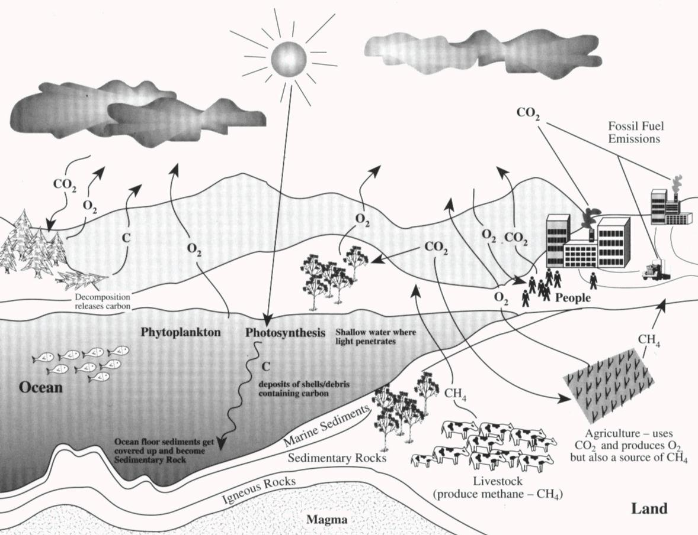
Figura 1. El ciclo del carbono.

Cambio climático
El Panel Intergubernamental sobre el Cambio Climático (IPCC) lo define como: “El posible aumento en la temperatura superficial del planeta que se produciría como consecuencia de un aumento importante y rápido de las concentraciones de los gases de efecto invernadero en la atmósfera, y que se suma a la variabilidad natural del clima observado durante periodos de tiempo comparables, la causa fundamental de este incremento es la emisión de estos gases provocados por actividades humanas”.
Actualmente, se observa un incremento en el promedio de la temperatura mundial de 0,76 ºC lo cual no es de carácter natural, sino producto de las actividades humanas. Las consecuencias son notorias y se reflejan en el aumento del nivel del mar, retroceso de los hielos polares y glaciares; fenómenos climáticos extremos que significan la aparición de nuevas plagas, menor rendimiento en los cultivos, pérdida de la biodiversidad y de los ecosistemas, mayor incidencia de enfermedades.
Ante esta preocupante realidad, se han planteado dos estrategias, propuestas en la Convención marco de las Naciones Unidas para el cambio climático (CMNUCC). Éstas, son la adaptación o reducción de la vulnerabilidad y la mitigación o reducción de los gases de efecto invernadero (GEI). Ambas estrategias requieren del desarrollo de capacidades e investigación que sustenten los programas y proyectos en acción.

Efecto invernadero
El efecto invernadero es un fenómeno natural en el que la atmósfera regula la temperatura del planeta al permitir el ingreso de la radiación solar e impedir que el calor acumulado sobre la Tierra se evada al espacio. Ciertos gases presentes en la atmósfera son los que evitan esa fuga de temperatura, por ello se denominan gases de efecto invernadero (GEI). Los más importantes son el dióxido de carbono (CO₂), el metano (CH₄), el óxido de nitrógeno (N₂O), el vapor de agua, el ozono (O₃) y los halocarbonos o grupos de gases conocidos como clorofluorocarbonados (CFC) pues contienen carbono, flúor, cloro y bromo. Cuando la radiación solar llega a la Tierra, parte de ella se transforma en calor. Los GEI (principalmente el dióxido de carbono) se encargan de absorberlo y de retener la radiación. La cantidad de calor que se retiene determina la temperatura global del planeta y este mecanismo impide que los días sean demasiado calurosos o las noches demasiado frías. Pero, además, las actividades humanas generan emisiones de cuatro GEI de larga permanencia, es decir aquellos que siguen activos en la atmósfera durante mucho tiempo: dióxido de carbono, metano, óxido nitroso y CFC. Desde 1750, las concentraciones de los tres primeros han aumentado por efecto de actividades productivas, sobre todo debido al uso de combustibles de origen fósil y a los cambios en el uso de la tierra, como la agricultura y la deforestación. El aumento observado en la concentración de metano obedece sobre todo a las actividades agropecuarias, y también el de óxido nitroso.
Según el IPCC (2007), las emisiones mundiales de GEI causadas por actividades humanas desde la era preindustrial aumentaron en 70 por ciento entre 1970 y 2004. En ese período, la mayor contribución provino del suministro de energía, transporte e industria, mientras que los aportes de la vivienda y el comercio, la silvicultura (incluida la deforestación) y la agricultura crecieron más lentamente. Dentro de las principales conclusiones, difundidas por el IV Informe en febrero de 2007, el IPCC vaticinó un alza de entre 1,1 y 6,4 grados centígrados de la temperatura media del planeta antes del año 2100, relacionada con la actividad humana, con un 90 por ciento de certeza, produciendo impactos irreversibles. Entre ellos, la extinción de entre 20 y 30 por ciento de las especies animales y vegetales que se han evaluado en cientos de estudios analizados.

Cambio climático en el Perú
El clima es definido como el patrón medio del tiempo a Largo plazo (Smith y Smith, 2000; citado por GALLARDO, 2008) o como el estado medio de los elementos meteorológicos de una localidad considerando un periodo largo de tiempo (SENAMI, 2007; citado por GALLARDO, 2008), en el caso de Perú está influenciado por cinco factores: la cordillera de los Andes, la célula anticiclónica del Pacífico sur, la corriente oceánica ecuatorial o de El Niño, la corriente oceánica peruana, y el anticiclón del Atlántico sur (Mendiola, 2003; citado por GALLARDO, 2008). De todos ello, la cordillera de los Andes es especialmente determinante. La presencia de tantos microclimas hace difícil hablar de un clima para todo el Perú. Se trata de muchos microclimas que se expresan en las 84 zonas de vida de las 114 reconocidas a nivel mundial y 28 de los 34 climas reconocidos para el planeta Tierra (Can, 2008; citado por GALLARDO, 2008).

El ciclo del carbono en los bosques tropicales
Los bosques tropicales juegan un papel importante en el ciclo global del carbono, debido a la gran cantidad de stock de carbono que almacenan (aprox. 424 Pg C incluyendo los suelos, ó 37 % del carbono almacenado en los ecosistemas boscosos; DIXON et al., 1994) y a los grandes flujos de carbono que estos bosques procesan cada año. Fijan aprox. 46 Pg C año⁻¹, ó 33 % de la productividad primaria neta terrestre global (GROSSO et al., 2008).
La Amazonía, con sus 6 millones de km², es el bosque tropical más grande del mundo, y alberga aprox. 86 Pg C, excluyendo el carbono en el suelo (SAATCHI et al., 2007). La mayoría de este carbono está almacenado en la biomasa viva; la necromasa contribuye aprox. 9,6 Pg C (CHAO et al., 2009). El carbono en el suelo es un componente importante del stock de carbono total y puede contribuir aprox. 50 – 70 % del carbono almacenado en los otros componentes del bosque (MALHI et al., 2009).
Para entender el ciclo de carbono en los bosques tropicales, lo más importante que debemos conocer, es la diferencia entre un stock y un flujo de carbono. En los bosques tropicales el Stock de carbono está representado por la biomasa almacenada en los diferentes componentes del bosque (Figura 2 – las cajas negras), y los flujos son todos aquellos procesos que afectan el stock (Figura 2– las flechas). Si queremos cuantificar la cantidad de carbono (Stock), presente en el bosque, muestreamos: a) la biomasa viva almacenada en las hojas, las ramas, el fuste y las raíces; b) la necromasa almacenada en la hojarasca y la madera muerta; y c) el carbono en la materia orgánica del suelo. Y si queremos cuantificar el flujo de carbono que ocurre en el bosque, entonces muestreamos: a) la fotosíntesis de las hojas, b) la respiración autotrófica (p.e. árbol) y heterotrófica (p.e. hojarasca, madera muerta, suelo); c) la mortalidad de troncos, ramas, hojas y raíces; y d) la descomposición de la madera y la hojarasca causada por los organismos degragadadores.
El incremento neto en la biomasa debido a la fotosíntesis, excluyendo el carbono utilizado en la respiración se denomina productividad primaria neta (PPN; Figura 2 – barras horizontales de color verde), y se cuantifica midiendo el crecimiento del fuste y la producción de ramas, hojas y raíces (HORNORIO et al., 2010).
Los stocks de carbono se expresan en términos de peso por unidad de área (Mg ha⁻¹), mientras que los valores de los flujos siempre incluyen la variable tiempo y cuantifican la cantidad de carbono que entra o sale de un componente del stock de carbono en el tiempo (Mg ha⁻¹ año⁻¹).

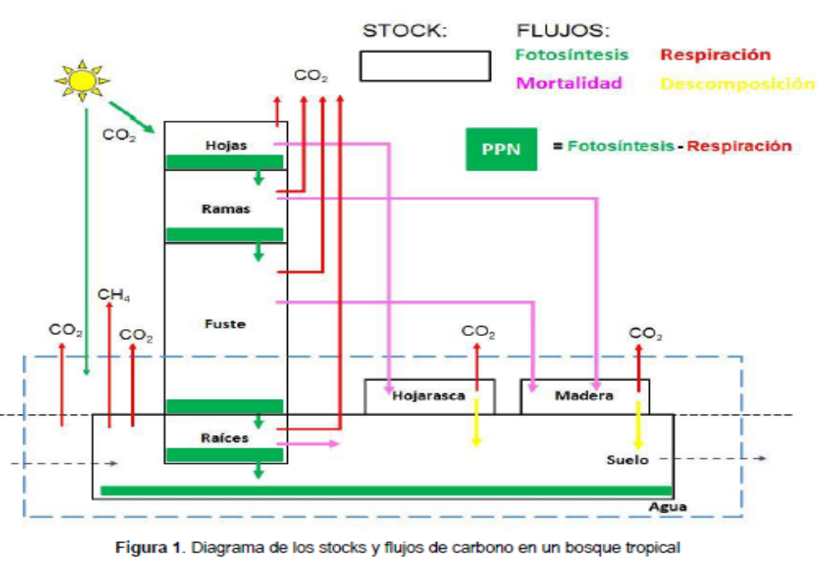
Figura 2. Diagrama de los stocks y flujos de carbono en los bosques tropicales.
Por ejemplo, la biomasa total del bosque es un stock, expresado normalmente en Mg ha⁻¹ e incluye el carbono almacenado en los fustes, ramas, hojas, raíces, madera muerta, hojarasca y en el suelo del bosque. Sin embargo, la productividad primaria neta, que es el crecimiento total de los fustes de los árboles, la producción de ramas, de hojas, y de raíces es un flujo, normalmente expresado en Mg ha⁻¹ año⁻¹.
Debemos recordar que podemos estimar la cantidad de carbono de un componente del bosque determinando su peso seco. Existe una pequeña variación en la relación entre el peso seco y la cantidad de carbono de las diferentes especies tropicales (Elías y Potvin, 2003; citado por HONORIO et al., 2010), sin embargo, está aceptado asumir que el 50 % del peso seco es carbono (HONORIO et al., 2010).
Los stocks y los flujos de carbono no presentan valores similares en cualquier parte de la Amazonía. Para analizar el ciclo de carbono en diferentes lugares, debemos también tener en cuenta la variación de las condiciones ambientales que presenta la zona de estudio. Por ejemplo, la fertilidad de los suelos en la Amazonía es un factor importante para el almacenamiento y procesamiento del carbono. Existe un gran contraste en las regiones del este Amazónico (Guyana y Brasil), zonas que son geológicamente más antiguas y presentan suelos pobres, con las áreas del oeste Amazónico (Ecuador, Colombia, Perú, Bolivia) donde los sedimentos de los Andes fueron depositados más recientemente. La variable que afecta los valores de biomasa en este gradiente es la densidad de la madera. Los bosques amazónicos del este suelen ser dominados por especies de las familias Lecythidaceae y Sapotaceae que presentan densidades de la madera de 0,72 g cm⁻³ y 0,77 g cm⁻³, respectivamente (HONORIO et al., 2010).
Estos valores son mayores a los reportados para las especies dominantes del oeste Amazónico, Moraceae con una densidad de 0,61 g cm⁻³ y Myristicaceae de 0,50 g cm⁻³ (Zanne et al., 2009, citado por HONORIO et al., 2010). Por lo tanto, los valores del stock de carbono son mayores en las zonas del este Amazónico y menores hacia el oeste debido a este patrón (BAKER et al., 2004).
Los flujos de carbono, como la productividad y la mortalidad de los fustes, siguen un patrón opuesto al del stock de carbono en la Amazonía. Se estima que la productividad y la mortalidad de los fustes en los bosques del oeste tienen valores mayores a los del este Amazónico debido a la variación en la fertilidad del suelo, especialmente por la cantidad de fósforo disponible (Phillips et al., 2004; citado por HONORIO et al., 2010). En general, esta variación en la productividad de los fustes, está relacionado con los mismos patrones en otros componentes de la productividad primaria neta, como hojas y raíces (ARAGÃO et al., 2009).
Los estudios mencionados nos ofrecen información sobre los diferentes componentes del ciclo de carbono y los factores que controlan estos patrones. Sin embargo, aún existen muchos vacíos de información.
En cuanto a la descomposición de la necromasa, existen muy pocos datos reportados especialmente para la Amazonía. En un estudio realizado al sur de Perú, se estimó que la tasa de descomposición de la madera muerta fue de 0,2 (BAKER et al., 2007), permaneciendo la madera en el bosque por 5 a 6 años. Valores similares fueron reportados en Brasil (0,19 para Chambers et al., 2000 y 0,34 para Martius, 1997; citados por HONORIO et al., 2010) pero la variación en los métodos utilizados para su estimación no permite comparar estos valores, y por lo tanto, más estudios comparativos son necesarios realizar.

Papel de los bosques en el cambio climático
Considerando que los esfuerzos realizados en años pasados para al menos estabilizar las emisiones de los gases efecto invernadero no han sido del todo fructíferos, la tendencia se enfoca a apelar las ventajas de los ecosistemas forestales para la captura de carbono de la atmosfera y su fijación en la biosfera. Esto en virtud de que el dióxido de carbono (CO₂) contribuye con el 64 % del total de GEI en la atmósfera (Parry y Carter, 1998; citados por ARREAGA, 2002) y con el 80 % del total de emisiones (1990) provenientes de las industrias alrededor del mundo (Hurtado, 2000; citado por ARREAGA, 2002).
Los bosques desempeñan un papel primordial en el ciclo global del carbono porque almacenan grandes cantidades de C en la vegetación y en el suelo, intercambian C con la atmósfera a través de la fotosíntesis y la respiración. Son fuentes de C atmosférico cuando son perturbados por causas humanas o naturales (incendios forestales, deforestación y quema para usos no forestales, utilización de malos sistemas de aprovechamiento) y se convierten en sumideros de C atmosférico (transferencia neta de CO₂ desde la atmosfera a la tierra) durante el abandono de las tierras y su regeneración tras la perturbación. Además, la destrucción biomasa forestal por el fuego libera gases efecto invernadero además del CO₂, que son productos secundarios de la combustión incompleta, como el metano (CH₄), el monóxido de carbono (CO), el óxido nitroso (N₂O), entre otros. (BROWN, 1997)
Por lo dicho, los bosques juegan un doble papel: el de sumideros de carbono y el de fuente emisora de CO₂ a la atmosfera. Esto también los convierte en agentes y victimas del cambio climático global, por lo tanto, debería conocerse su rol en los procesos que implica el cambio climático (Lugo y Brown, 1993; citados por ARREAGA, 2002).
Las estimaciones realizadas por la FAO de los recursos forestales mundiales, indican que la superficie cubierta por bosque es aproximadamente de 4 mil millones de hectáreas, es decir el 30,3 % de la superficie terrestre total; y que el carbono almacenado sólo en su biomasa es de 289 Gt C. Si sumamos el carbono retenido en el conjunto de la biomasa forestal, los árboles muertos, la hojarasca, y el suelo superan en alrededor del 50 % a la cantidad de carbono presente en la atmosfera (FAO, 2005).
Del total del bosque reportado, la mayoría de los sumideros de carbono están localizados en los bosques tropicales de latitud baja (62 %), mientras que la mayoría del carbono del suelo está localizado de alta latitud (boreal) con 54 %. En estas zonas, la cantidad de carbono presente en la vegetación forestal es prácticamente igual a la que la que halla en el suelo (BROWN, 1996).
El carbono que está en sumideros superficiales varía entre 60 y 230 Mg C ha⁻¹ en bosques primarios y entre 25 y 190 Mg C ha⁻¹ en bosques secundarios (KANNINEN, 2000).
Como se muestra en términos generales, los trópicos poseen un potencial alto para secuestrar y almacenar la mayor cantidad de C (80 %), seguido por la zona templada (17 %) y la zona boreal (3 %), y por lo consecuente, se tiene que definitivamente estos bosques constituyen no sólo un flujo menor (con 428 Pg de carbono almacenado en el suelo y vegetación equivalente al 45 % del total) sino un mayor potencial para secuestrarlo mediante prácticas de manejo enmarcadas dentro de los mecanismos de mitigación (BROWN, 1996) propuestos por la CMCC.

Deforestación de los bosques tropicales
El 25 % del carbono de la biosfera se encuentra almacenado en los bosques tropicales, los cuales están siendo rápidamente deforestados conllevando al aumento de emisiones de carbono a la atmósfera. Aproximadamente, 13 millones de hectáreas de bosques son convertidos a otros usos anualmente. Las causas son múltiples, desde los pequeños pobladores que talan el bosque para satisfacer sus necesidades; hasta las grandes empresas privadas que incentivan la deforestación en la Amazonía para dar paso a monocultivos de gran escala como la palma aceitera, el café, el cacao, el piñón, las plantaciones forestales, etc. Esta pérdida de los bosques representa un quinto del total de las emisiones totales de carbono, haciendo que la pérdida de cobertura boscosa se considere el segundo factor más importante al calentamiento global, provocando la emisión de 1,6 billones de toneladas de carbono por año, representando el 17,3 % del total de las emisiones de carbono a la atmósfera; inclusive, en los países Andino Amazónicos, estas emisiones alcanzaron el 50 % del total de cada país (IPCC, 2007).
En consecuencia, los bosques juegan un rol vital en cualquier iniciativa para combatir el calentamiento global. Así mismo, los recursos forestales constituyen alrededor del 90 % de las fuentes de subsistencia de 1,2 billones de personas y son el hogar del 90 % de la biodiversidad terrestre mundial. La protección de los bosques tropicales tiene un doble efecto en la regulación de temperaturas, pues reducen las emisiones de carbono y mantienen altos los niveles de evaporación desde el dosel superior de éstos (PARKER, 2009).

Deforestación de la Amazonía peruana
La Amazonía peruana abarca una superficie de 78.282,060 ha, es decir el 60,9 % del territorio nacional, comprendiendo los departamentos de Loreto, Ucayali, Madre de Dios; parte de los departamentos de Amazonas, Cajamarca, Huancavelica, La Libertad, Pasco, Piura, Puno, Ayacucho, Junín, Cusco, San Martín y Huánuco.
Según el mapa de deforestación de la Amazonía peruana del año 2000, la superficie deforestada fue de 7´172.554,00 ha, representando el 9,27 % de la superficie de los bosques amazónicos. De acuerdo al mismo estudio el promedio anual de deforestación entre 1990 y el 2000 es de 149.632,00 ha (PORTUGUÉS, 2005) Sólo en la región San Martin se ha deforestado hasta el año 2000 1´926.418,00 ha (39,28 % de la superficie), y esta tendencia continua a una tasa de deforestación de 1,17 % anual (REATEGUI, 2007), ubicándolo como la región con el mayor índice de deforestación de la Amazonía peruana.

Mecanismos para reducir los GEI (Mercados de carbono)
Habiéndose reconocido el potencial del daño ocasionado por el cambio climático, actualmente, ya existe un consenso en la comunidad científica; en que es indispensable reducir las emisiones de los GIE a la atmósfera.
Intervenciones productivas que tengan como meta la captura de carbono tiene el potencial de contribuir con la generación de ingresos en comunidades rurales y de productores familiares. Cuando son realizadas de forma correcta, acciones direccionadas a la captura de carbono, además de contribuir para la mitigación de los efectos negativos de cambios climáticos deben promover el uso sostenible de los recursos naturales y la mejoría del bienestar de comunidades rurales. Tales intervenciones ocurren por medio de la utilización de sistemas de uso de la tierra con mayor producción de biomasa, y que resultan en stocks más elevados de carbono. En efecto, agricultores familiares y comunidades tradicionales pueden de hecho, desempeñar un servicio ambiental por medio de actividades forestales y agroforestales que contribuyan con el almacenamiento de carbono. Con todo, hasta el momento han sido irrisorios los beneficios financieros recibidos por este segmento, resultantes del acceso a los mercados de carbono.
Con la entrada en vigor del Protocolo de Kyoto en el 2005, el mercado internacional de carbono pasó a ser una realidad jurídica y práctica. Además del mercado asociado al complimiento del Protocolo de Kyoto, otros mecanismos (voluntarios y paralelos) generan oportunidades para complementar ingresos provenientes de las actividades forestales por medio del ingreso derivado de los certificados de créditos de carbono. Entre tanto, las metodologías y procedimientos exigidos para comprobar la captura y almacenamiento del carbono por proyectos forestales son considerados restrictivos, siendo que la mayoría de estos mercados todavía no negocian certificados originados a partir de la reducción de emisiones por deforestación y degradación.
    - Protocolo de Kyoto
El Protocolo de Kyoto es un tratado internacional que entro en vigor desde 2005 y busca reducir la emisión de los Gases que provocan el Efecto de Invernadero (GEI). El Protocolo determina que países desarrollados (considerados Partes constituyentes del Anexo I) deben reducir por lo menos 5,2 % de sus emisiones de GEI en relación a los niveles de 1990, en el período entre 2008 y 2012 (primer período de compromisos). Cada país signatario del Anexo I define sus metas individuales de reducción. Países en desarrollo como Brasil no pertenecen al Anexo I y, por lo tanto, no tienen la obligación de reducir sus emisiones de GEI.
Tres mecanismos de flexibilización auxilian a los países del Anexo I a cumplir sus metas de reducción previstas en el Protocolo: Implementación Conjunta (IC), Comercio de Emisiones (CE) y Mecanismo de Desarrollo Limpio (MDL). De estos tres mecanismos, solamente el MDL tiene aplicación en países en desarrollo. Tal mecanismo permite que países parte del Anexo I puedan financiar o desarrollar proyectos de reducción de GEI (eficiencia energética o secuestro de carbono) fuera de su territorio. Las reducciones de emisiones resultantes de la actividad de proyecto son contabilizadas en la forma de Certificados de Reducción de Emisiones (CREs) y negociadas en mercados internacionales. Para esto, las reducciones de emisiones deben ser adicionales a las que ocurrirían en la ausencia de la actividad certificada del proyecto, y traer beneficios reales, medibles y de largo plazo, relacionados con la mitigación del cambio del clima. Además de reducir las emisiones de GEI, el MDL pretende promover la sostenibilidad en general, principalmente en los países en desarrollo. (RUGNITZ, 2009).
    - Reducción de las emisiones proveniente de la Deforestación y Degradación de Ecosistemas – REDD
Es un mecanismo, que en la última Convención Marco de Naciones Unidas sobre el Cambio Climático (2007), fue reconocido como una actividad válida en la lucha contra el cambio climático.
La deforestación y degradación de los bosques tropicales, incluyendo el cambio de uso a cultivos y pastizales, la remoción parcial o temporal del bosque para desarrollar agricultura y el manejo forestal generan emisiones de gases efecto invernadero (GEI). Estas provienen, no sólo de la corta de árboles, sino también de la utilización de fuego, maquinaria que consume combustibles fósiles y fertilizantes ricos en nitrógeno en las actividades agrícolas y ganaderas que se desarrollan en las tierras desmontadas.
Estimaciones del Panel Intergubernamental sobre Cambio Climático (IPCC, 2007), indican que la deforestación contribuye con un 15-20 % de las emisiones globales de GEI. La mitad de la deforestación global neta se concentra en Brasil e Indonesia.
Según datos de FAO (2007), en América del Sur se deforestan alrededor de 4 millones de hectáreas anualmente. Asimismo, la mayoría de países carecen de instituciones y capacidades suficientes para revertir esta tendencia. Las causas de la deforestación suelen ser socioeconómicas. La expansión de la agricultura es la principal causa, seguida por la construcción de infraestructura y la extracción de madera, unido a la débil gobernanza forestal. Sin embargo, estos factores suelen combinarse simultáneamente. En el caso de la Amazonía Brasileña sobresale la construcción de carreteras como causa importante.
Comparado con otros mecanismos para la reducción de emisiones de GEI, el tema REDD es complejo. Actualmente se discute la posibilidad de pagar a los países en desarrollo por el valor del carbono almacenado en sus bosques. Se considera que estos pagos podrían contribuir a revertir la deforestación, dándole un mayor atractivo al manejo forestal sostenible. No obstante, uno de los principales cuestionamientos es ¿cómo pagar?
Existe la propuesta de abordar REDD con un enfoque nacional, donde los países en desarrollo recibirían créditos, transables en el mercado internacional de carbono, por reducir la deforestación acorde a una línea base nacional.
Un enfoque basado en proyectos sería inicialmente más fácil de implementar y se adaptaría mejor a los diferentes contextos y actores existentes dentro de cada país. Sin embargo, éste presenta desafíos importantes relacionados con fugas y obligaciones.
Independientemente del enfoque utilizado, las actividades REDD deberán integrarse y complementar procesos en marcha tendientes a reformar la gobernanza forestal con el fin asegurar los derechos de las comunidades que dependen de los bosques, propiciar el acceso y la distribución equitativa de beneficios, promover el manejo sostenible de los bosques y la conservación de la biodiversidad.
Las lecciones aprendidas sobre el manejo sostenible de los bosques, las experiencias de los proyectos de gobernanza forestal, así como la experiencia generada por el mercado voluntario de carbono y los proyectos MDL en el diseño de proyectos y metodologías para la medición de la reducción de emisiones; deberán ser tomadas en cuenta por los mecanismos REDD. Asimismo, estos deberán considerar las disposiciones pertinentes del Convenio sobre la Diversidad Biológica y otros acuerdos internacionales.
La continuidad e impacto de la lucha contra el cambio climático, depende de que los países desarrollados adopten medidas más ambiciosas para la reducción de emisiones después de 2012. Para ello deberán incluirse mecanismos que promuevan la reducción de emisiones por deforestación y degradación de los bosques tropicales en el régimen internacional de reducción de emisiones (PARKER, 2009).

  - Concepto de biomasa
MARTINELLI et al. (1994), define la biomasa como la cantidad expresada en masa del material vegetal en un bosque. Los componentes de la biomasa generalmente estimados son: Biomasa horizontal (sobre el nivel del suelo), compuesta de árboles y arbustos; y Biomasa bajo el nivel del suelo, compuesta por las raíces. La biomasa total es dada por la suma de todos los componentes. La estimación de la biomasa es fundamental en los estudios relacionados al reciclaje y stock de nutrientes, principalmente en boques tropicales y su importancia creció enormemente por la emisión de dióxido de carbono a la atmósfera causada por los cambios en el uso de la tierra.
Según Mc NAUGHTOM et al. (1984), la cantidad de energía o materia presente en un tiempo determinado no es más que la biomasa, se puede decir que la biomasa es la energía solar convertida por la fotosíntesis en materia orgánica; esa energía la podemos recuperar por combustión directa o transformando la materia orgánica en otros combustibles. Se calcula que la energía total contenida en la biomasa en estado de crecimiento equivale a un 70 % de las reservas conocidas de carbón en el mundo y casi cuatro veces más que las de petróleo. Pero a pesar de esto se sabe que cantidades mayores de materia orgánica se encuentran en estos momentos en distintos grados de fosilización.

    - Secuestro de carbono
La cantidad de carbono secuestrado, se relaciona con la capacidad del bosque de mantener una cierta cantidad de biomasa por hectárea, la cual está en función de su heterogeneidad y está determinado por las condiciones del suelo y clima. Las plantas, tienen la capacidad de almacenar el CO₂ de la atmósfera, basado en el hecho de que durante la fotosíntesis se fija el carbono; que luego utilizan para generar el alimento necesario para su crecimiento. Se estima, que una hectárea de plantación, absorbe alrededor de 10 Mg de carbono por ha/año de la atmósfera, dependiendo de las condiciones del lugar (ARÉVALO et al., 2003).
La cobertura boscosa cumple un papel fundamental en el secuestro de carbono, cuyo potencial de almacenamiento en los bosques tropicales se estima que es 340 Pg de C en la biomasa aérea, y 620 Pg de C en el suelo (BROWN, 1996). Por eso, los cambios en estos reservorios, puede tener un impacto considerable en balance global de carbono y consecuentemente en el cambio climático del planeta.
CATRIONA (1998) indica que en los trópicos el carbono en sumideros superficiales varía entre 60 y 230 MgCha⁻¹ en bosques primarios, y entre 25 y 190 MgCha⁻¹ en bosques secundarios. El IPPC (2001) menciona que los distintos tipos de vegetación natural y plantaciones forestales pueden capturar entre 4,79 y 1,65 Mg Cha⁻¹año⁻¹. Los bosques naturales pueden ser considerados en equilibrio dinámico en relación al carbono bajo ciertas condiciones climáticas y para ciertas concentraciones atmosféricas de CO₂ (FAO, 2005). De acuerdo a WOOMER et al. (1998) la Amazonía, es el ecosistema que contiene la mayor cantidad de carbono (305 MgCha⁻¹, encontrándose el 28 % en el suelo). Todos los cambios en el manejo de tales ecosistemas inducen cambios importantes en la dinámica del carbono, dando lugar a menores existencias de carbono que en el bosque original.
    - Biomasa en la Amazonía
Los árboles y los bosques almacenan carbono. Varios estudios sugieren que las posibilidades de almacenaje son potencialmente altas y que un cambio en el uso de la tierra puede reducir drásticamente estos valores. Lamentablemente los estudios realizados en nuestro país, para determinar las existencias de carbono con precisión, aún son muy limitados; pero existe mucha experiencia y metodologías desarrolladas que dan una estimación aceptable de la cantidad del carbono almacenado en la biomasa aérea de los bosques tropicales.
Existen algunos trabajos acerca de la determinación de la biomasa. BROWN et al. (1989), elaboraron una estrategia para estimar el total de la biomasa sobre el suelo en bosques tropicales con información de inventarios forestales en diferentes tipos de bosques, también utilizaron análisis recientes para reducir la discrepancia basada entre el volumen y las mediciones directas de estimaciones de bosque cerrado.
CORNEJO y LOMBARDI (1993), estimaron la producción de hojarasca en un bosque sucesional en el Parque Nacional Manu de la estación biológica de Cocha Cashu (Provincia de Manu, Departamento de Madre de Dios) con un reconocimiento florístico y estructural del área y con posterior análisis químico del suelo y hojas. Este estudio muestra datos de producción de hojarasca para bosque joven y maduro de 11,46 t/ha/año y de 12,33 t/ha/año respectivamente. Además, indica que los bosques transicionales relativamente jóvenes pueden alcanzar una biomasa similar o mayor que la del bosque maduro.
CALDENTEY (1995), estudió la acumulación y la distribución de la biomasa aérea en dos bosques naturales de Lenga (Nothofagus pumilio), en la Isla de Tierra de Fuego, Magallanes – Chile. La biomasa se estimó mediante la aplicación de ecuaciones alométricas, desarrolladas a partir del muestreo destructivo de 91 árboles. Otro rodal presentó 382,40 t/ha. Los fustes, en promedio concentran el 87,40 % de la biomasa total con 73,60 % de madera y 13,80 % de corteza. Las copas representan el 12,60 % con 11,75 % de ramas y 0,85 % de hojas.
LA TORRE (2005) estimó la biomasa arbórea en diferentes tipos de bosques y plantaciones forestales en la región Cusco, utilizando la metodología desarrollada por INIA y el ICRAF. A continuación se resume la biomasa arbórea encontrada para dos tipos de bosques:
Cuadro 1. Biomasa estimada por cada componente, para dos tipos de bosques en la región Cusco.
Componente | Biomasa (Mg ha⁻¹)
Componente | Ceja de selva  (3136 m.s.n.m.) | Selva alta  (589 m.s.n.m.)
Biomasa de la hojarasca | 18,20 | 8,30
Biomasa arbustiva y herbácea | 8,10 | 2,10
Biomasa arbórea | 121,10 | 245,40
Total | 147,40 | 255,80
CALLO – CONCHA et al. (2001), en un estudio realizado en tres pisos ecológicos de la Amazonía (Selva Alta - Previsto, Selva Baja - Aguaytía y Ceja de Selva - San Agustín), donde evaluó el almacenamiento de carbono diferentes sistemas de uso de la tierra (bosque primario, huerto casero, bosque secundario, café bajo sombra, silvopastura y pastura); mediante la metodología propuesta por el INIA y el ICRAF, encontró que los bosques primarios retienen la mayor cantidad de carbono en la biomasa aérea, en comparación con los otros sistemas (Cuadro 2).

Cuadro 2. Cuantificación de carbono secuestrado en sistemas agroforestales y testigos, en tres pisos ecológicos de la Amazonía del Perú.
Sistemas de Uso de la Tierra | Árb. Pie | Á. Caídos | Herbáceo | Hojarasca | Total
Sistemas de Uso de la Tierra | (MgCha⁻¹) | (MgCha⁻¹) | (MgCha⁻¹) | (MgCha⁻¹) | (MgCha⁻¹)
Bosque primario | 196,10 | 166,99 | 0,75 | 3,26 | 367,10
Bosque secundario | 67,89 | 13,79 | 0,78 | 2,57 | 85,03
Café bajo sombra | 45,40 | 32,41 | 0,64 | 1,70 | 80,15
Silvopastura | 30,41 | 1,40 | 0,91 | 0,65 | 33,36
Pastura | 2,30 | -- | 1,28 | 0,70 | 4,28
Huerto casero | 77,40 | 6,24 | 0,55 | 1,02 | 85,21
Fuente: CALLO – CONCHA et al. (2001).
Estudios realizados en la Amazonía peruana, utilizando parcelas permanentes, determinaron entre 152 ± 32 Mg C ha⁻¹ (QUESADA et al., 2009); otro estudio realizado por Winrock internacional, en la Concesión de Conservación Los Amigos en Madre de Dios, estimaron 172 Mg C ha⁻¹ en la biomasa del componente arbóreo (MULANOVICH, 2006).
Otro estudio realizado en el departamento de San Martín (LAPEYRE et al., 2004), utilizando la metodología desarrollada por el INIA y el ICRAF, determinó que un bosque primario llega a almacenar hasta 485 Mg C ha⁻¹. Si este, se deforestaba para implantar cultivos anuales, la cantidad de carbono se reducía a menos de 5 Mg C ha⁻¹. Recuperar el estado inicial de las reservas de bosque primario tomaría muchos años. Por ejemplo, un bosque secundario de 50 años sólo almacena el 48 % del carbono de un bosque primario; asimismo, un bosque secundario de 20 años sólo llega al 13 % de lo capturado por un bosque primario.
  - Metodologías para la estimación de biomasa y carbono
En el transcurso del tiempo, han sido desarrolladas e implementadas diferentes técnicas para estimar la biomasa en estudios ecológicos, agrícolas y de investigación forestal. Las técnicas más viables dependen del objetivo del estudio, presupuesto disponible, tamaño del área a valorar, precisión requerida, estructura y composición de la vegetación y del grado de especificidad del estudio (Catchpole y Wheeler, 1992; citados por ARREAGA, 2002).
La falta de acceso a métodos precisos y de bajo costo para la cuantificación y monitoreo de stocks de carbono de hecho constituyen uno de los principales obstáculos para la implementación de proyectos direccionados a la inserción de comunidades de productores familiares en los mercados de carbono. Algunos de los reservorios de carbono en proyectos forestales y agroforestales son de medición difícil y costosa, como es el caso del suelo y de raíces arbóreas, lo que frecuentemente impide su utilización, resultando en la subestimación de los stocks. La mayoría de los métodos, además de ser caros y de demandar mucho tiempo, inclusive de técnicos calificados, fueron concebidos para situaciones de monocultivos forestales comerciales, o para pequeños lotes homogéneos individuales. En menor intensidad se han delineado métodos adecuados a las situaciones de extensos paisajes heterogéneos que caracterizan la agricultura familiar, particularmente en la Amazonía. Enfoques participativos para la cuantificación de stocks de carbono asociados con las técnicas eficaces en el monitoreo a escala de paisaje son necesarios para la reducción de los costos y para una mayor atracción de esta categoría de proyectos (RUGNITZ, 2009).
Los estudios de biomasa son esenciales para obtener un aproximado de la cantidad de carbono almacenado, ya que de acuerdo a varios autores, la relación de biomasa seca total con el carbono es aproximadamente 2:1 (MALHI y GRACE, 2000; CIESLA, 1995; SNOWDON et al., 2001). Por ello, las evaluaciones más recientes utilizan métodos estadísticos que permiten tomar en cuenta la diversidad de especies y sus dimensiones.
Los inventarios forestales a largo plazo son más útiles a fin de evaluar la magnitud de los flujos de carbono entre los ecosistemas forestales sobre el suelo y la atmósfera. Se han publicado directrices para el establecimiento de parcelas permanentes para los censos de árboles correctamente (Sheil, 1995 y Condit, 1998; citados por ARREAGA, 2002), y para la estimación de la biomasa aérea, las existencias y los cambios de estos que ocurren. Sin embargo, una de las grandes fuentes de incertidumbre en todas las estimaciones de carbono en los bosques tropicales es la falta de modelos estándares para la conversión de las mediciones de los árboles biomasa aérea. Este es un paso critico a considerar, es decir, la conversión de los datos del censo de parcela en las estimaciones de biomasa (CHAVE et al., 2005).
    - Modelos alométricos para la estimación de biomasa
Un modelo alométrico es una relación matemática entre una variable independiente y una dependiente. La primera puede ser estimada a partir de métodos destructivos (peso de componentes de individuos) o a partir de parámetros biométricos estimados en campo directamente (Dap, altura, densidad básica). A partir de estos datos, se puede establecer el grado de relación entre ésta y alguna variable derivada como biomasa. La ventaja plausible de la técnica es que las prácticas destructivas se realizan una sola vez y a partir de estas ecuaciones generadas, se puede estimar la variable independiente basándose en datos de inventarios forestales. Las desventajas giran en torno a que: las ecuaciones son basadas en un mínimo grupo de individuos o especies; no se puede generalizar una ecuación estimada a otro tipo de vegetación (bosque primario a secundario); y aún cuando la ecuación fue desarrollada para bosques secundarios, su aplicación es restringida para los árboles con parámetros de medición directa en campo (BROWN y LUGO 1982).
El uso de modelos de regresión alométrica es un paso crucial en la estimación de biomasa aérea, sin embargo, rara vez es examinado directamente. Debido a que una hectárea de bosque tropical puede ser refugio hasta 300 especies diferentes de árboles y no se puede utilizar modelos de regresión específicos para cada especie, como en la zona templada. En su lugar, se debe utilizar modelos de biomasa mesclados que representen a todas las especies de árboles (CHAVE et al., 2005).
Por otra parte, los modelos de regresión publicados por lo general están basados en un pequeño número de árboles cosechados directamente y comprenden muy pocos árboles de gran diámetro, lo cual no están representando bien al bosque en general. Esto explica, por qué dos modelos construidos para el mismo bosque, pueden producir diferentes estimaciones de biomasa, exacerbada por una diferencia de árboles grandes, que impone una gran incertidumbre sobre el valor real de la biomasa (CHAVE et al., 2004).
Como primera aproximación, diferentes autores se han basado en ecuaciones ya establecidas para cuantificación de biomasa en el trópico, pero han generado propias. Ejemplo de estudios importantes se detallan a continuación:
BROWN y LUGO (1982), han realizado dos estimaciones de la biomasa total en bosques tropicales, a partir de ecuaciones de regresión con datos provenientes de parcelas experimentales o métodos destructivos. Estos autores, desarrollaron y probaron ecuaciones de regresión a partir de nueve bases de datos. Analizaron ecuaciones lineales y transformadas de tres tipos de bosques según clasificación de zonas de vida asumiendo algunos supuestos técnicos. Al mismo tiempo, evaluaron ecuaciones multivariadas (conocidas también como doble muestreo, incluyendo una combinación de Dap, altura y densidad básica).
Por otra parte, SEGURA y KANNINEN (2001), proponen el uso de metodologías destructivas (muestreo para estimación en campo mediante la tumba de individuos) siguiendo criterios estadísticos y la generación de modelos alométricos que incluyan las variables Dap y biomasa aérea principalmente. Su aplicación en Nicaragua y Guatemala son estimaciones reales que han servido de base para la estimación del carbono almacenado en la biomasa aérea total.
CHAVE et al. (2005), desarrolló varios modelos alométricos para la estimación de biomasa aérea. El poder predictivo de estos modelos, depende de qué también están validados, con los datos de biomasa obtenidos directamente en los experimentos de la cosecha destructiva de los árboles.
Su análisis se basa en una recopilación de estudios de la cosecha de árboles, llevados a cabo desde la época de 1950, en los tres continentes: América, Asia, y Oceanía, para un total de 2410 árboles con Dap ≥ 5 cm cosechados directamente en 27 sitios de los trópicos. Los modelos construidos son para Bosques Secos, Bosques Húmedos y Muy Húmedos, Bosques Húmedos De Manglares y para Bosques Pre Montano Húmedo. Las relaciones proporcionales de biomasa aérea fueron construidas por el producto de la densidad básica de la madera, área de la sección de tronco (área basal) y la altura total. El error estándar en la estimación de biomasa de estos modeles, es de 12,5 % si en las ecuaciones se utiliza la altura total y de 19,5 % si no se utiliza.
    - Inventarios forestales
Los inventarios forestales han sido utilizados muy frecuentemente para estimaciones de biomasa y carbono en bosques naturales. Por ejemplo, se utilizan técnicas de muestreo y dendrometría así como la determinación de correlaciones entre el peso de materia seca y las dimensiones del árbol mediante la aplicación de ecuaciones alométricas.
Para la estimación de los flujos del Amazonas, los datos provenían de inventarios que cubrían 13,20 millones de hectáreas (3 % del total de área reconocida con una intensidad de muestreo de 0,01 %. Otra fuente de datos para este estudio fue la obtenida por un proyecto de Radam Brasil a inicios de 1970. Ambas consideraban datos de biomasa por encima del suelo (árboles con Dap ≥10 cm) incluyendo hojas, ramas y corteza, entre otros; datos de biomasa por debajo del suelo; materia orgánica e información de volumen. (ARREAGA, 2002).
BROWN et al. (1989), sostienen que la información proveniente de inventarios forestales como los descritos son la única base de datos para la estimación de biomasa a nivel de paisaje y que a partir de estos, se mejoraran las estimaciones de biomasa por encima del suelo puesto que los datos de volúmenes son más abundantes y son generalmente colectados de áreas de muestreo grandes utilizando un método de muestreo diseñado para lograr la representatividad de la población de interés.
El criterio es sostenido, pese a muchas críticas hechas, basadas en que los inventarios sobreestiman los valores de 28 a 47 % por errores en la utilización de factores de conversión para calcular la biomasa a partir de volumen entre otros. Además, existen errores en las estimaciones puesto que un inventario forestal (a) no permite que se especifique la densidad básica de la madera por especie en particular; (b) no discrimina los árboles podridos o huecos; (c) no toma en cuenta el grosor de la corteza y factores de forma para cada especie; y (d) no incluye datos de biomasa menor de 10 cm de Dap y de palmas y raíces.
    - Teledetección
Mediante la integración de mapeo satelital (CLASlite), tecnología láser aerotransportada (LiDar), y estudios a nivel de parcelas, los científicos del Departamento de Ecología Global de la Institución Carnegie, con especialistas del Fondo Mundial para la Naturaleza WWF y en coordinación con el Ministerio Peruano del Ambiente (MINAM), y la Asociación para la Conservación de la Cuenca Amazónica - ACCA, se ha logrado crear mapas de alta resolución (0.1 ha) del carbono acumulado en los bosques de la región de Madre de Dios, en una área de 4.3 millones de hectáreas.
Este estudio determinó que el almacenamiento total de carbono la biomasa aérea dentro del ámbito de estudio es de 395 TgC (Millones de toneladas métricas), existiendo tres fuentes principales de variación según la gradiente de los pisos geológicos. En el estrato geológico de la edad terciaria, las densidades de carbono varían de 85 a 100 MgCha⁻¹, mientras que en el estrato geológico del holoceno el cual presenta superficies más planas, aluviales y fértiles el carbono acumulado en la biomasa aérea está en el rango de 110 a 125 MgCha⁻¹; y por último en el estrato geológico cretácico, donde se desarrollan los bosques montanos y altoandinos, las reservas de carbono varia de 65 a 80 MgCha⁻¹ (ASNER et al., 2010).

MATERIALES Y MÉTODOS

Lugar de estudio
    - Localización geográfica y organización política administrativa
El presente estudio se desarrolló en el ámbito de la Concesión para Conservación “Alto Huayabamba” (CCAH), cuenta con una superficie de 143.928,09 ha y se encuentra ubicada en el departamento de San Martín, provincia Mariscal Cáceres y distrito Huicungo (Anexo 1). La concesión, está inscrita legalmente en los Registros Públicos del Departamento de San Martín, a nombre de la Asociación Amazónicos por la Amazonía (AMPA), con Partida Registral Nº 11014195 y Título de propiedad Nº 2008 – 00001629. El 15 de Agosto del 2007 se ha firmado Contrato de Concesión (Nº 22-SAM / C-CON-RI-001-06) con fines de Conservación con el Estado, Instituto Nacional de Recursos Naturales (INRENA), por un periodo de 40 años renovables. El 22 de diciembre del 2008 se aprobó el Plan de Manejo (RI N°331- 2008-INRENA-IFFS) de la CCAH para los primeros 5 años (2008 - 2013).
La CCAH se divide dos unidades de paisaje: i) Jalca y ii) La Yunga. La Jalca (3.000 a 3.200 – 4.600 m de altitud), también conocida como la Ecoregión Páramos de la Cordillera Central (DINERSTEIN y WWF, 1994), es una zona con una presencia dominante de pastizales altoandinos. Sin embargo, a lo largo de los ríos, lagunas y sitios húmedos se encuentran fragmentos de bosques altoandinos. La Yunga o Ecoregión Yungas Peruanas (1.800 hasta 3.500 m.s.n.m.), es eminentemente una región boscosa, también se conoce como bosques montanos los cuales incluyen a los bosques de nubes (AMPA, 2008).
Departamento : San Martín
Provincia : Mariscal Cáceres
Distrito : Huicungo
Sub Cuenca : Huayabamba
Cuenca : Huallaga
Región : Amazonía Peruana
Ecoregiones : Yungas y Jalca
    - Área de estudio
Específicamente el estudio se realizó en el área que corresponde a los bosques Altoandinos, que representa el 54 % de la superficie cubierta por vegetación en la CCAH (3.000 – 4.600 m.s.n.m.). Estos bosques se desarrollan a lo largo de las riveras de los ríos, lagunas y sitios húmedos, donde se da inicio a la ceja de selva. La ubicación geográfica de los sitios estudiados se muestra en el Cuadro 3, los cuales se describen a continuación:
Cuadro 3. Ubicación geográfica de los sectores estudiados y los tipos de paisaje evaluados.
Parc. | Sector | Tipo de paisaje | Coordenadas UTM |  | Altura  (m.s.n.m.)
Parc. | Sector | Tipo de paisaje | Este | Norte | Altura  (m.s.n.m.)
I | Llihui | Cañones con incisiones profundas | 221628 | 9205492 | 3.071
V | Encañada | Pendientes abiertas | 199493 | 9225952 | 3.210
VI | Nochapio | Pendientes abiertas | 201690 | 9224304 | 3.335
VII | Tragadero | Pendientes abiertas | 221399 | 9194052 | 3.251
    - Descripción del área de estudio
Cuadro 4. Descripción de los sectores estudiados en los bosques altoandinos de la CCAH.
SECTOR | DESCRIPCIÓN
LLIHUI  (Parcela I) | Bosque siempre verde ubicado en la parte central de la CCAH a 3.071 m.s.n.m., el tipo de paisaje evaluado en este sector, corresponde a cañones con incisiones profundas de los ríos. Específicamente la parcela se ubica un pequeño valle a la margen izquierda del río Llihui y fue establecida en el año 2008, para realizar un estudio caracterización de de los bosques de Polylepis sp. presentes en la zona (CRUZADO, 2008). Por esta razón se decidió realizar la evaluación de dicha parcela previa modificación del diseño para cumplir con los objetivos del estudio. La vegetación se desarrolla en suelos extremadamente ácidos (pH < 4,5) con baja capacidad de intercambio catiónico. El contenido de materia orgánica y nitrógeno es alto (14,43 % y 0,64 % respectivamente (CRUZADO, 2008)
ENCAÑADA  (Parcela V) | Bosque siempre verde ubicado a 3.210 m.s.n.m., entre la intersección de los ríos Huabayacu y La Encañada (microcuenca Huayabamba), donde predomina el tipo de paisaje a pendientes abiertas (Open Slope). El lugar presenta bastante humedad en el suelo que es de color oscuro, donde se desarrolla un tipo de vegetación característica de los bosques altoandinos como son los bosques de Polylepis multifuga.
NOCHAPIO  (Parcela VI) | Bosque altoandino con presencia de varias especies características de este tipo de vegetación. La parcela fue establecida a los 3.335 m.s.n.m., en un bosque primario ubicado a media ladera de la margen derecha del río Nochapio, el cual presenta un relieve bien accidentado con un tipo de paisaje de pendientes abiertas (Open slopes).
TRAGADERO  (Parcela VII) | Bosque altoandino ubicado en la parte central de la CCAH, la parcela fue establecida en una colina de pendiente moderada (Pendientes abiertas – Open Slope), a la margen derecha del río tragadero a 3.251 m.s.n.m.
    - Sistemas Ecológicos Terrestres (SET)
Los Sistemas Ecológicos Terrestres - SET son áreas de vital importancia, debido a que proveen diversos hábitats para el desarrollo de numerosas especies de plantas y animales CDC-UNALM & TNC (2006). El concepto de SET supone que dichas áreas conservan la mayoría de las especies dentro de dichos sistemas. El ámbito del estudio abarca los siguientes sistemas ecológicos terrestres:
Cuadro 5. Sistemas ecológicos terrestres de la CCAH.
SISTEMA ECOLÓGICO TERRESTRE | DESCRIPCIÓN
Bosques altimontanos pluviales de las Yungas. | Bosque siempre verde, de 10 a 15 metros de altura, típicamente con hojas lustrosas y esclerófitas. Presencia de abundantes epifitas. Constituye el nivel altitudinal superior de los bosques yungueños continuos, desarrollándose en áreas pluviales hiperhúmedas entre 3.100 – 3.200 a 3.700 m.s.n.m.
Bosques altimontanos pluviestacionales de las Yungas. | Bosque siempre verde estacional, con dosel de 10 a 15 m de altura promedio, dominado por especies de hojas lustrosas, cactáceas y esclerófitas. Se desarrolla entre los 2.900 – 4.200 m.s.n.m.
Bosques de Polylepis altimontanos pluviales de las Yungas. | Bosque siempre verde con dosel de 12 a 15 m de altura dominado por diferentes especies de Polylepis, según la zona geográfica, asociadas a varias especies de árboles y arbustos, en general de amplia distribución en las Yungas pluviales altimontanos. Altitud potencial 3.100 a 4.800 m.s.n.m.
Fuente: Plan de manejo CCAH, 2008.

    - Fisiografía
En el ámbito de estudio se presentan las siguientes unidades fisiográficas:
Cuadro 6. Unidades fisiográficas de la CCAH.

UNIDAD FISIOGRÁFICA | DESCRIPCIÓN
Laderas muy empinadas | Corresponde a un relieve fuertemente disectado con pendientes que varían de 50 a 75 %; los suelos son superficiales a muy superficiales y presentan temperaturas que varían de 3 ºC a 6 ºC, con precipitación media anual de 1.750 a 1.800 mm y altitudes que varían entre los 2.500 a 4.500 m.s.n.m.
Laderas Extremadamente Empinadas | De relieve fuertemente disectado con pendientes mayores del 75 %; presentan suelos muy superficiales por la presencia del contacto lítico. Las temperaturas varían de 14,5 ºC a 25 ºC, con precipitación media anual de 500 a 4.000 mm y altitudes de 500 a 3.500 m.s.n.m.
Fuente: Plan de manejo CCAH, 2008.
    - Clima
Las zonas climáticas identificadas en el ámbito de la CCAH, se describen a continuación:

Cuadro 7. Unidades climáticas de la CCAH.
UNIDAD CLIMÁTICA | DESCRIPCIÓN
Muy húmedo y templado frío (B4B´2) | Corresponde a la ceja de selva, que se localiza por encima de los 3.000 m.s.n.m., sobre todo en las laderas montañosas ubicadas al occidente del área de la CCAH. Se estima que en todos los meses se presentan excedentes de humedad.
Muy húmedo y templado cálido (B4B´3) | Sin ningún déficit de agua (r) y con baja eficiencia térmica en el verano (a`). Se localiza en el sector este de la CCAH en niveles altitudinales que oscilan entre 1.800 y 2.800 m.s.n.m. Se estima que en todos los meses se presentan excedentes de humedad.
Húmedo y frío acentuado (B3C´1) | Corresponde a áreas sub-andinas que superan los 3.000 m.s.n.m. y que también se encuentran coronando las vertientes occidentales de la CCAH. Se estima que en algunos meses se presentan excedentes de humedad.
Fuente: Plan de manejo CCAH, 2008.

Equipos y materiales
    - Equipos
Se utilizaron GPS Garmin, Brújula Brunton, Cámara digital Sony, Increment Borer, Clinómetro Brunton, Balanza analítica, Balanza digital, Estufa, Vernier, Tijera telescópica y Trípode.

    - Materiales
Los materiales empleados fueron Winchas de 50 m, Winchas de 30 m, Placas de aluminio, Prensa botánica, Rollos de rafia, Etiquetas de cartulina, Clavos de acero 1,5”, Bolsas Zip Lop, Libreta de campo, Papel periódico, Bolsas de papel, Machetes, Martillo, Plumones indelebles, Tijera de podar, Bolsas plásticas, Sorbetes, Cuchilla y Tubos.

Métodos
    - Fase de planificación
Esta etapa consistió en definir claramente los objetivos y la metodología a utilizar en la presente investigación. Así mismo, se determinó el número de parcelas a evaluar y los sectores donde se va ah realizar el muestreo; así como planificar la logística del trabajo. En esta etapa, también se realizó reuniones de coordinación e información con los usuarios de la concesión, con la finalidad sociabilizar el proyecto y evitar generar posibles conflictos durante el desarrollo de los trabajos de campo.
      - Estratificación de la CCAH
Teniendo en cuenta la gran variación del rango altitudinal y relieve de los bosques de la CCAH, se realizó una estratificación de la cubierta vegetal con la finalidad de obtener más eficiencia en la estimación de biomasa y un muestreo más efectivo del área a través de estratos más homogéneos. Esta actividad estuvo liderada por la Unidad de SIG y Monitoreo de la institución.
En el diagrama de flujo (Figura 3), se muestra de manera esquemática el proceso que se siguió para la determinación de los estratos. El cual se inicia con la elaboración de un mapa de cobertura y uso actual de la tierra para el año 2006 (MERCADO, 2010), seguidamente se elaboró un mapa de unidades de forma de paisaje basado en el Índice de Posición Topográfica –TPI (JENNESS, 2006).
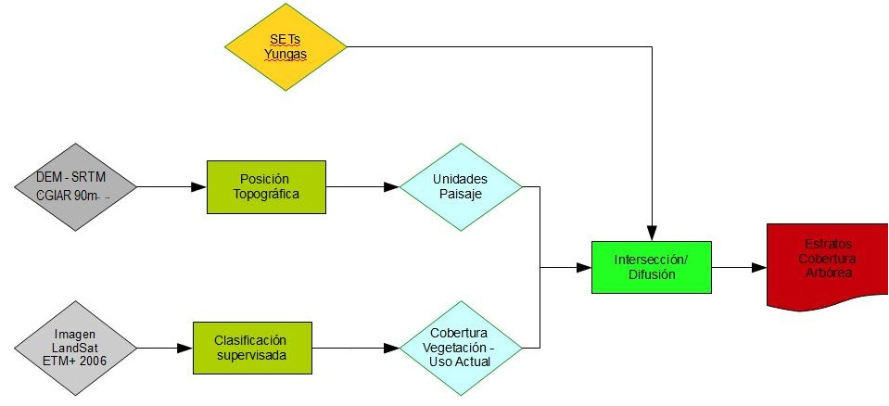
Figura 3. Diagrama de flujo para determinación de los estratos de muestreo de biomasa en la CCAH.
Mediante la utilización de ENVI 4,2 (ITT Visual Information Solutions; Boulder, Colorado), se realizó la interpretación y análisis de la imagen Landsat 5 ETM+ del año 2006 para generar el mapa de “Tipos de cobertura y uso actual de la tierra (2006) de la CCAH”. Para efectos de los siguientes análisis sólo se incluyó la cobertura boscosa de dicho mapa (Anexo 2).
La fisiografía y posición topográfica son importantes para realizar el diseño del muestreo de carbono mediante parcelas. Muchos de los procesos físicos y biológicos que actúan en el paisaje están altamente correlacionados con la posición topográfica: una colina, fondo de un valle, exposición de la cresta o cumbre, las planicies, zonas de alta o baja pendiente, otros. Ejemplos de estos procesos podríamos incluir a la erosión y depósito de los suelos, balance y respuesta hídrica, etc. Por tal motivo se generó el mapa de las unidades de forma paisaje, utilizando el Modelo de Elevación Digital (DEM) del SRTM (Shuttle Radar Topography Misión) de 90 metros resolución pixel, que está alojado en el servidor del Grupo Consultivo de Investigación Agrícola (CGIAR: http://srtm.csi.cgiar.org/). Con estos insumos se determinó las categorías de paisaje de acuerdo a las formas del terreno, usando como base el Índice de Posición Topográfica (Extensión Topographic Position Index Versión 1,3a para ArcView 3,2). Dicho índice se utiliza para clasificar el paisaje utilizando la posición de la pendiente y las geoformas de relieve (cañones estrechos y paredes empinadas, valles de pendientes suaves, llanuras, etc.) mediante la diferencia de elevación de una celda o pixel y la elevación media de las celdas o pixeles circundantes. Es decir, valores positivos indican celdas mayores que el valor medio y valores negativos celdas menores que la media (JENNESS, 2006).
Cuadro 8. Clasificación de las formas de la tierra según el índice de Posición Topográfica - TPI.
Tipos de paisaje según TPI | Small - Neighborhood | Large - Neighborhood
Pendiente alta, mesas | -1 <TPI< 1 | TPI≥ 1
Cimas de las Montañas, crestas Altas | TPI≥ 1 | TPI≥ 1
Pendientes abiertas (Pendiente > 5º) | -1 <TPI< 1 | -1 <TPI< 1
Crestas con pendiente media , pequeña colina en las llanuras | TPI≥ 1 | -1 <TPI< 1
Pendiente media con drenaje, valles poco profundos | TPI≤ -1 | -1 ≤TPI< 1
Cañones, con incisiones profundas de los ríos | TPI≤ -1 | TPI≤ -1
Valles en forma de U | -1 ≤ TPI< 1 | TPI≥ 1
Llanos (Pendiente ≤ 5º) | -1 < TPI< 1 | -1 <TPI< 1
Crestas locales, colina en los valles | TPI≥ 1 | TPI≤ -1
Las tierras altas cuencas, cabeceras | TPI≤ -1 | TPI≥ 1
Fuentes: Topography Position Index (TPI), Landform Slope Classification Standardization Neighborhood Statistics (JENNESS, 2006).
Paso seguido, se realizó la intersección espacial de los dos mapas generados en los pasos anteriores (Anexo 3), para finalmente superponer el shape de los sistemas ecológicos terrestres (SETs) que incluyen bosques altoandinos, usado como referencia para delimitar la superficie que corresponde a los bosques altoandinos, ubicados mayormente por encima de los 3.000 m.s.n.m. y como resultado se obtuvo diez estratos, los cuales se muestran en el Cuadro 9.
Cuadro 9. Superficie según el tipo de paisaje de los bosques altoandinos de la CCAH.
Tipos de paisajes (LandForms) | B_Altoandinos (ha) | %
Pendientes altas, mesas | 3178,26 | 9,10
Cimas de las Montañas, crestas Altas | 3530,79 | 10,10
Pendientes abiertas | 18014,67 | 52,10
Crestas con pendiente media , pequeña colina en las llanuras | 2903,13 | 8,10
Pendiente media con drenaje, valles poco profundos | 2743,92 | 8,10
Cañones con incisiones profundas de los ríos | 1771,65 | 5,10
Valles en forma de U | 2288,52 | 7,10
Llanos | 102,96 | 0,10
Crestas locales, la colina en los valles | 22,95 | 0,10
Las tierras altas cuencas, cabeceras | 42,93 | 0,10
 | 34.599,78 | 100,00
      - Selección de los sitios de estudio
Teniendo como base la estratificación de la cobertura boscosa y siendo el área de la CCAH una zona poco explorada y con pocas vías de acceso; la elección de los sectores donde se establecieron las parcelas se realizó teniendo en cuenta la accesibilidad, conocimiento de la zona y que no presente conflictos con los usuarios.
En esta primera etapa se tomo la decisión de establecer las parcelas de muestreo de carbono en el estrato definido como: pendientes abiertas - Open Slope (tres parcelas), por ser el que mayor superficie abarca dentro de los bosques altoandinos (52 %). Adicionalmente se decidió realizar la evaluación del estrato que corresponde a Cañones con incisiones profundas de los ríos (una parcela), por la existencia de una parcela permanente ya establecida en el 2008, que fue ligeramente modificada para el presente estudio. La ubicación de las parcelas se muestra en el Anexo 4.
Finalmente, para la elección de estos estratos también se considero el grado de vulnerabilidad que estos tienen a sufrir un cambio de uso en el futuro (Criterio de deforestación evitada, para el proyecto REDD), que según su fisiografía estos podrían ser deforestados para ampliación de potreros (Anexo 3).
      - Redacción e impresión de protocolos y guías de campo
Para un mejor proceso en la evaluación fue necesario contar con una documentación adecuada, que facilito la transparencia de dicho proceso. Loa formatos y guías de campo fueron un insumo importante que aseguraron el empleo de procedimientos consistentes y que puedan ser repetidos en todas las parcelas evaluadas. Dentro de estas guías tenemos:
- Guía para la medición de diámetro de los árboles.
- Guía para la determinación de la densidad básica del fuste.
- Formatos para evaluación de la biomasa aérea.
    - Fase de campo
      - Reconocimiento y ubicación del área de estudio
Teniendo como base la estratificación y siendo el área de la CCAH una zona poco explorada y con pocas vías de acceso, la selección de los sitios para el establecimiento de las parcelas se realizó teniendo en cuenta la accesibilidad, conocimiento del área y zonas sin conflictos con los usuarios.
Mediante la utilización del mapa con los estratos identificados en la fase de gabinete y con la ayuda de un receptor GPS, se ubicó en el campo el tipo de paisaje seleccionado para el levantamiento de la parcela. Luego de ello, se realizó un recorrido de reconocimiento con la finalidad de localizar los sitios que tenían bosques continuos, poco alterados y relativamente accesibles. Sobre la base de este reconocimiento se seleccionó al azar, un sitio para la ubicación de la parcela.

      - Diseño y delimitación de las parcelas
El tamaño de la unidad de muestreo se estableció 0.5 hectáreas (50 x 100 m), la cual permite una caracterización eficiente y detallada de la composición florística, dispersión de las especies y de los parámetros volumétricos y biomasa de la vegetación. En estudios realizados (CEDISA, 2009 y Chave et al., 2003; citados por HONORIO et al., 2010), se ha demostrado que la forma de unidad de muestro rectangular tipo faja es más eficiente para la evaluación de bosques tropicales de alta variabilidad como es el caso de los bosques de la CCAH, por considerar la variación en la estructura del bosque, como la presencia de árboles pequeños, árboles grandes, y claros naturales.
Para el presente estudio, se utilizaron parcelas rectangulares de forma anidada de 50 m de ancho por 100 m de largo, dividida en cuatro sub-parcelas o unidades de registro de 25 m x 50 m. Además, en el centro se trazo un cuadrante de 20 m x 20 m en donde se incluyó un cuadrado de 4 m x 4 m, como se observa en la Figura 4. Finalmente se trazaron 16 cuadrado de 0,5 m x 0,5 m distribuidos al azar en toda la parcela.
Las parcelas fueron orientadas de preferencia de Este – Oeste o Norte – Sur, dependiendo de la orientación de la ladera; es decir, el eje mayor de la parcela se ubica de preferencia de forma perpendicular a la dirección de la pendiente del terreno.
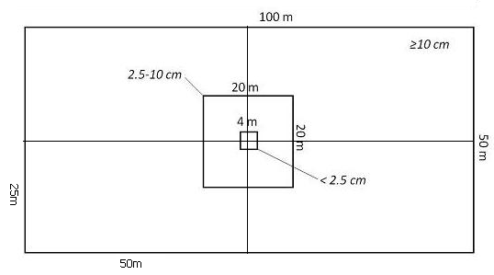
Figura 4. Diseño de la parcela para evaluación de biomasa.
      - Plaqueo y codificación de los árboles
Se colocaron placas de aluminio a todos los árboles con diámetro a la altura del pecho – Dap (1,30 m) mayor o igual a 10 cm, para ello se utilizaron clavos de acero de 1,5” a fin de sujetar las placas a 10 cm por encima de la altura de medición. Los árboles con tallos múltiples, se plaquearon por separado y la codificación se indicó con una letra mayúscula el número de la rama evaluada.
En cada placa se registró de manera secuencial el número de la parcela y el número de árbol (en el caso de árboles bifurcados se indicó con letras mayúsculas, de manera secuencial, el número de la rama evaluada).
En los árboles menores a 10 cm de Dap, se le colocó una cinta de agua, donde se incluyó el número de parcela, y número de individuo.
      - Evaluación de variables
Las variables que se evaluaron dentro de cada parcela, son las siguientes:
- Diámetro del árbol
Se medió la circunferencia a la altura del pecho (1,30 m), a todos los individuos del componente arbóreo con un diámetro mayor o igual a 10 cm (incluyendo helechos arbóreos).
Para los individuos con diámetros menores la medida se realizó con un vernier en dos direcciones opuestas (E-O y N-S), y la altura de medición del diámetro se estableció de la siguiente manera i), para el sotobosque comprendido entre (5 cm ≥ diámetro < 10 cm), se medio el diámetro con Vernier a 1,30 m de altura; ii) el sotobosque comprendido entre (2,5 cm ≥ diámetro < 5 cm), la altura de medición se tomo a 0,3 m de la base del tallo y ii) para el componente herbáceo la altura de medición del diámetro fue a 0,10 m.
Para estandarizar las medidas se utilizó un protocolo para medir el diámetro en los casos raros. Además, para verificar la precisión en las mediciones se realizó una medición control, al 20 % de los árboles evaluados, escogidos al azar.

- Altura total del árbol
La altura de los árboles es la variable más difícil de medir. En tal sentido, su estimación se realizó mediante la utilización varas de 5 metros de longitud sujetadas al fuste del árbol, y de una distancia equivalente a la altura del árbol se realizó la proyección de la altura total usando la altura de la vara como elemento de referencia y ayuda. Cabe resaltar que cuando se estima la altura, no se alcanza mucha exactitud y la precisión puede ser desconocida si no se toman medidas adicionales. Por esta razón se realizó una medición con clinómetro, al 20 % del total de árboles evaluados escogidos al azar, para verificar la precisión de las estimaciones.
- Densidad básica del fuste
Para determinar la densidad de la madera, se utilizó un barreno de incremento de 16” de longitud y de 5,3 mm de diámetro aproximadamente. Las muestras fueron extraídas de 30 árboles de cada parcela teniendo en cuenta el Índice de Valor de Importancia. Los árboles seleccionados fueron escogidos al azar dentro de la parcela y estaban comprendidos entre 10 y 50 centímetros de Dap. Cada muestra obtenida se codifico teniendo en cuenta el número de muestra, código del árbol y sector de ubicación de la parcela (CHAVE, 2006).
Posteriormente, estas muestras fueron llevadas al laboratorio para tomar datos de volumen húmedo, peso fresco y peso seco. Antes de realizar las mediciones del volumen verde, las muestras fueron mantenidas a humedad constante, para ello colocó la muestra dentro de agua, durante media hora, para asegurar distribución homogénea del agua. Por tratarse de muestras pequeñas y delicadas, que al momento de medir el diámetro y longitud se pueden romper o generar un error en la estimación de volumen, se utilizó método por inmersión en agua (Método Arquímedes), ya que es un método confiable y más sencillo de realizar. Posteriormente, las muestras fueron secadas en una estufa a 100 ºC ± 10 ºC hasta obtener un peso constante.
- Método de desplazamiento en agua (Método de Arquímedes)
Las muestras de madera se colocaron en un recipiente con agua por un periodo de media hora, hasta su saturación (peso constante). Para obtener el volumen por desplazamiento en agua se colocó un recipiente con agua sobre una balanza analítica (precisión 0,0001 gr); enseguida se introdujo cada muestra de madera sin que tocara las paredes ni el fondo del recipiente, de modo que se obtuvo el peso del agua desplazada, la misma que corresponde al volumen de la muestra (Vv) considerando la densidad del agua como 1 gr/cm³.

- Densidad de la madera muerta por clase de descomposición
Para determinar la densidad por clase de descomposición, de los árboles muertos en pie y en el suelo, se recolectaron muestras de madera por cada clase de descomposición en todas las parcelas evaluadas. Éstas, consistieron en trozos de madera muerta de 10 cm de longitud aproximadamente, las cuales se midió con vernier el diámetro mayor y menor, en ambos extremos y la longitud. Luego las muestras fueron llevadas a la estufa (100 ± 10 ºC) hasta obtener un peso seco constante.
- Colección de muestras botánicas
De todos los árboles evaluados se colectaron muestras botánicas, para determinar la especie de cada individuo. Las muestras colectadas fueron secadas, etiquetadas y almacenadas en un lugar adecuado hasta ser llevadas a un herbario para su determinación por los especialistas.
      - Evaluación de los componentes de biomasa aérea (BA)
La estimación de las existencias de carbono en la biomasa aérea de los bosques altoandinos de la CCAH, se realizó en los siguientes componentes del bosque:

Biomasa arbórea viva (BAV)
- Componente arbóreo (BAb): Dap ≥10 cm
- Componente del sotobosque (BSt): 2,5 ≤ Dap <10 cm
- Componente herbáceo (BHb): Dap < 2,5 cm
- Dosel (BDs)

Necromasa (BN)
- Necromasa mayor (BNm)
- Árboles muertos pie
- Árboles muertos en el suelo
- Necromasa menor (hojarasca) (Bh)
- Biomasa arbórea viva (BAV)
Es toda la biomasa (tronco, ramas, hojas) de los árboles y arbustos con diámetros mayores de 1 cm.
  - Biomasa del componente arbóreo (BAb)
En este componente se incluyen todos los individuos con diámetros mayor o igual a 10 cm de Dap, que fueron evaluados en las parcelas de 50 m x 100 m. A los individuos de este componente, se les registró el número de parcela, número de individuo y el nombre local o común.
Aquí también se incluyen la biomasa de los helechos arbóreos evaluados en la parcela.
  - Biomasa del sotobosque (BSt)
El sotobosque (2.5 cm ≥ diámetro sobre el suelo<10 cm), se evaluó en sub-parcelas 20 m x 20 m.
  - Componente herbáceo (BHb)
La vegetación herbácea (1 cm ≥ diámetro sobre el suelo < 2,5 cm), se evaluó en cuadrantes de 4 m x 4 m ubicados en el centro de la parcela.
  - Biomasa del dosel (BDs)
Dado que las ecuaciones utilizadas para estimar biomasa, no incluyen la biomasa de las hojas, está se estimó mediante un método indirecto (PATIÑO, 2005), que consistió en realizar un muestreo de los árboles más representativos de las parcelas según el IVI (índice de valor de importancia simplificado), de los cuales se colectaron hojas de todas las edades, las mismas que fueron escaneadas para calcular su área foliar mediante el software ImageJ 2,1, y luego secadas en la estufa para determinar su peso seco, y con esto se determinó el Área Específica de las Hojas (SLA: gm⁻²).
Otro dato importante, es el índice de Área Foliar (LAI: área de hojas - sólo el haz - contenidas en un m² de piso), el cual corresponde al valor promedio encontrado en la bibliografía, a partir de resultados hallados en investigaciones realizadas en bosques altoandinos, dicho valor promedio 4.725 (m² de hojas contenido en un m² de piso) (MOTZER et al., 2005; ORTEGA et al., 1999; RITTER et al., 2005).
- Necromasa (BN)
Se refiere a la materia orgánica que reposa sobre la superficie del suelo, generalmente en estado fresco y con bajo grado de descomposición, también incluye material cosechado por animales (Mac DIKEN, 1997). Se subdivide en dos grupos:

b.1. Necromasa mayor (BNm)
También conocida como detritos de madera gruesa. Es toda la masa vegetal muerta compuesta por pedazos de madera, leños, troncos y árboles muertos en pie (AMP) o caídos con un diámetro mayor a 2 cm (Saldarriaga, 1994; citado por ARANGO et al., 2001).

b.1.1. Biomasa de árboles muertos en pie
Son todos los árboles muertos que se encuentran parados, en diferente estado de descomposición. La evaluación de este componente fue similar a la evaluación de biomasa arbórea viva. Es decir, se midió el diámetro y la altura total de todos los árboles muertos en pie, dentro de cada parcela correspondiente (según su diámetro). Se anoto si el árbol presento ramas (CR), o es sólo fuste (SR).
b.1.2. Biomasa de árboles muertos en el suelo
Para la evaluación de los árboles muertos en el suelo se dividió la parcela en cuatro cuadrantes de 25 x 50 m y 10 x 10 m, según se muestra en la Figura 4, de los cuales se escogió al azar dos cuadrantes para cada tamaño, donde se evaluó la madera muerta que estaba sobre el suelo (fustes, ramas, troncos). En los cuadrantes de 25 x 50 m se evaluaron todos los troncos y ramas mayores de 10 cm de diámetro, registrándose el diámetro o circunferencia según el caso, en varios sectores del fuste y la longitud total dentro del cuadrante correspondiente; en los casos que el fuste atravesó la parcela, sólo se registró la longitud de la parte comprendida dentro de ella.
En los cuadrantes de 10 x 10 m, se evaluó los troncos y ramas comprendidos entre 2 cm ≥ diámetro < 10 cm. En este caso, se tomo el peso total de la madera por cada clase de descomposición, luego se saco una sub muestra del 10 %, que se llevo al laboratorio para determinar su peso seco y hacer la inferencia al total encontrado en cada cuadrante.
En ambos casos (árboles muertos en pie y árboles muertos en el suelo), se tuvo en cuenta el grado de descomposición de la madera, clasificándolo para ello en tres categorías, basadas en simples características de la madera.
Cuadro 10. Categorías de descomposición de la madera muerta.
Categoría | Descripción
1 | Árbol que recién acaba de morir, presenta más del 75 % de madera sólida o dura. La corteza está intacta y presenta todavía ramas finas y el fuste está entero y sin ningún signo de descomposición.
2 | El árbol ha experimentado algún signo de decadencia; la madera es aún sólida pero sin ramas finas y la corteza empieza a desprenderse.
3 | Fuste con más del 75 % de la madera blanda y descompuesta, se puede penetrar un clavo con la mano sin mayor esfuerzo y la madera se derrumba si se pisa.
Fuente: Manual de campo para censos sobre el tipo de mortandad de árboles.

b.2. Necromasa menor (hojarasca - Bh)
Se cuantificó en base a hojas, flores, frutos, semillas y fragmentos de estos, ramitas y material leñoso menor o igual a 2 cm de diámetro (Scoto et al., 1992; Villela y Proctor, 1999; Moran et al., 2000; citados por ARANGO et al., 2001). Las muestras se tomaron de 16 parcelas, de 0,25 m² (0,5 m x 0,5 m), distribuidas al azar dentro la parcela de 50 m x 100 m, de donde se colecto toda la hojarasca, las mismas que fueron codificadas con el número de parcela y número de muestra. De cada muestra se registró el peso fresco total por 0,25 m², cuando el peso de la muestra fue elevado (mayor a 1 Kg), sólo se tomo una sub-muestra de 100 gr. Las muestras fueron colocadas en bolsas de papel debidamente codificadas, y llevadas a la estufa a 75 °C hasta obtener peso seco constante.
    - Fase de gabinete
      - Composición florística
- Dominancia (D)
La dominancia de las especies esta dado por el área basal, en tal sentido el valor del área basal, expresada en metros cuadrados (m²) para cada especie será la Dominancia Absoluta (DA):
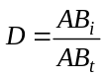........................................................................ (1)
Donde:
D = Dominancia
AB_{i} = Área basal por especie.
AB_{t} = Área basal de toda la parcela
- Dominancia relativa (DR)
Es la participación en porcentaje que corresponde a cada especie del área basal total.
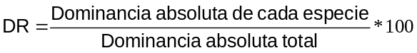.................................... (2)
- Abundancia (A)
Es un parámetro que permite conocer la abundancia de una especie o clase de plantas.
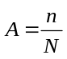..................................................................................... (3)
Donde:
n = Número de individuos de una especie.
N = Número total de individuo dentro de la parcela.
- Abundancia relativa (AR)
Indica el porcentaje de participación de cada especie, referida al número de árboles totales encontrados por hectárea.
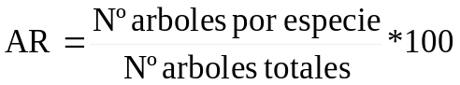............................................... (4)
- Índice de valor de importancia simplificado (IVI)
En este estudio se calculó el IVI simplificado en base a la abundancia y dominancia relativa de las especies.
IVI = AR + DR
Donde:
AR = Abundancia relativa (%)
DR = Dominancia relativa (%)
      - Determinación de la densidad básica del fuste
Para determinar la densidad del fuste, se utilizaron las siguientes ecuaciones matemáticas:
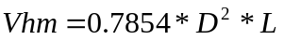…………….……………………………....... (5)
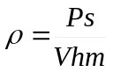………………………………………………….…………. (6)
Donde:
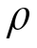 : Densidad básica (gr/cm³)
Vhm : Volumen húmedo de la muestra (cm³)
Ps : Peso seco de la muestra (gr)
El valor asumido para las especies con menor índice de importancia, fue el promedio obtenido a partir de los datos de las especies muestreadas en los bosques altoandinos.
      - Cálculo de la biomasa arbórea viva total (BAV)
- Biomasa del componente arbóreo (BAb)
Para los individuos con diámetros mayores o igual a 10 cm, la biomasa se estimó utilizando la ecuación propuesta por CHAVE et al. (2005); que incorpora datos provenientes de bosques montanos y utiliza las variables de Dap, altura total y densidad de la especie (Ecuación 7).
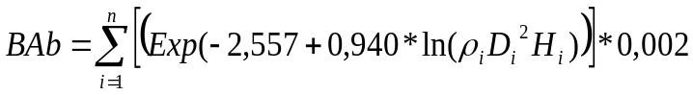…..…...…… (7)
Donde:
BAb = Biomasa del componente arbóreo (Mgha⁻¹).
D_{i} = Diámetro del árbol (cm).
ρ_{i} = Densidad de la madera (gr/cm³).
H_{i} = Altura total del árbol (m).
n = Número de árboles en la parcela.
0,002= Factor de conversión (parcela 50 x 100 m).
En este componente, también se incluye la biomasa de los helechos arbóreos del genero Cyathea sp., la cual se estimó mediante la ecuación desarrollada a partir de un método destructivo de 22 individuos del mismo género en Brasil, que está en función de la altura total, como se observa en la ecuación 8 (TIEPOLO et al., 2002).
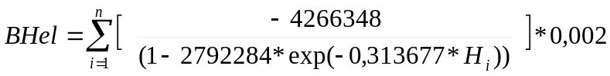…. (8)
Donde:
BHel = Biomasa Helechos arbóreos (Mgha⁻¹)
H_{i} = Altura total del helecho (m)
n = Número de helechos
0,002= Factor de conversión (parcela 50 x 100 m)
- Biomasa del sotobosque (BSt)
Los individuos del sotobosque con diámetro mayor o igual a 5 cm y menores a 10 cm, la biomasa se estimó utilizando la ecuación de CHAVE et al. (2005), utilizada para los árboles del componente arbóreo.
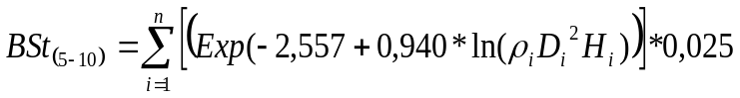 ................(9)
Donde:
BSt = Biomasa Sotobosque (Mgha⁻¹)
D_{i} = Diámetro del árbol (cm)
ρ_{i} = Densidad de la madera (gr/cm³)
H_{i} = Altura total del árbol (m)
n = Número de árboles en la parcela
0,025= Factor de conversión (parcela 20 x 20 m)
Y para los individuos con diámetros menores a 5 cm, se utilizó la ecuación propuesta por NASCIMIENTO y LAURANCE (2000) que se observa en la ecuación 10. Fue desarrollada específicamente para estimar la biomasa de plantas pequeñas (1 – 5 cm de diámetro).
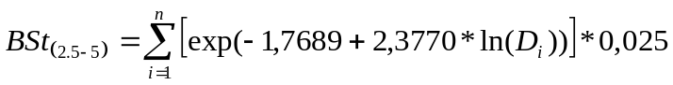…………… (10)

Donde:
BSt = Biomasa Sotobosque (Mgha-1).
Di = Diámetro del árbol (cm).
n = Número de árboles en la parcela.
0,025= Factor de conversión (parcela 20 x 20 m).
- Biomasa herbácea (BHb)
La biomasa de este componente se calculó mediante la ecuación de NASCIMIENTO y LAURANCE (2002), fue desarrollada específicamente para estimar la biomasa de plantas pequeñas (1 – 5 cm de diámetro).
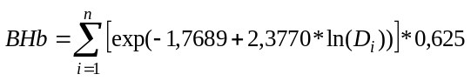………………(11)
Donde:
BHb = Biomasa herbácea (Mgha⁻¹)
D_{i} = Diámetro del árbol (cm)
n = Número de árboles en la parcela
0,625= Factor de conversión (parcela 4 x 4 m)
- Biomasa del dosel (BDs)
La biomasa de las hojas de dosel, se determinó con la siguiente ecuación:
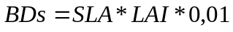………………………………………….... (12)
Donde:
Bd =Biomasa del dosel (Mgha-1)
SLA =Área específica de las hojas (Kg m-2 de hojas)
LAI =Índice de área foliar = 4.725 (área de hojas en m², contenidas en un m² de piso)
0,01 =Factor de conversión
Finalmente, la biomasa arbórea total determinó mediante la suma de la biomasa obtenida en cada componente:
BAVT=(BAb+BSt+BHb+BDs) ......................................................(13)
Donde:
BAVT = Biomasa arbórea viva total (Mg ha-1)
BAb = Biomasa del componente arbóreo (Mg ha-1)
BSt = Biomasa del sotobosque (Mgha-1)
BHb = Biomasa herbácea (Mgha-1)
BDs = Biomasa del dosel (Mgha-1)

      - Cálculo de la biomasa de la necromasa (BN)
        - Densidad de las clases de descomposición (ρ_{d})
La densidad para cada clase descomposición se determinó utilizando la siguiente ecuación:
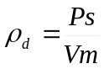…………………………………………………….……….. (14)
Donde:
ρd = Densidad por clase de descomposición (gr/cm³)
Ps = Peso seco de la muestra (gr)
Vm = Volumen de la muestra (cm³)
        - Necromasa mayor (BNm)
- Biomasa de árboles muertos en pie (BMMP)
La biomasa de la madera muerta en pie, que presentaron sólo un fuste (SR), se estimó con la siguiente ecuación:
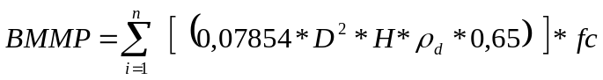………………...(15)
Donde:
BMMP= Biomasa de madera muerta en pie (Mg ha-1)
ρ_{d} = Densidad por clase de descomposición (gr/cm³).
D = Diámetro del fuste (cm)
H = Altura total del fuste (m)
0,65 = Factor de corrección de volumen
fc = Factor de conversión (parcela 50 x 100 m = 0,002; parcela 20 x 20 m = 0,025)
Los árboles muertos en pie, que aún presentaron ramas (CR), la biomasa se calculó utilizando las ecuaciones descritas para la biomasa arbórea viva, según su diámetro.
- Biomasa de la madera muerta en el suelo (BMMS)
Para estimar esta biomasa, se utilizó las siguientes ecuaciones:
En el caso los fustes con diámetro promedio mayor o igual a 10 cm, la biomasa se calculó mediante la siguiente fórmula:
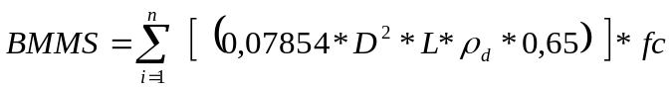………………. (16)
El diámetro promedio utilizado en la ecuación (16), se determinó mediante el promedio geométrico:
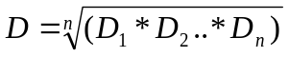................................................................................... (17)
Donde:
BMMS = Biomasa de madera muerta en el suelo (Mg ha-1)
D = Diámetro promedio (cm)
L = Longitud del fuste (m)
ρ_{d} = Densidad por clase de descomposición (gr/cm³).
0,65 = Factor de corrección de volumen
fc = Factor de conversión (parcela 25 x 50 m = 0,008)
En el caso de la madera muerta con diámetro menor a 10 cm, la biomasa se determinó mediante la siguiente ecuación:
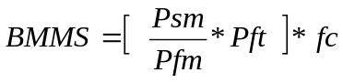............................................................(18)
Donde:
BMMS = Biomasa madera muerta en el suelo (Mg ha-1)
fc = Factor de conversión (parcela 10 x 10 m = 0.1)
Psm = Peso seco de la muestra colectada (Kg)
Pfm = Peso fresco de la muestra colectada (Kg)
Pft = Peso fresco total por parcela (Kg)
Los árboles muertos en el suelo que presentaron ramas, la biomasa se calculó mediante las ecuaciones utilizadas para la biomasa del componente arbóreo vivo.
Luego, para calcular la cantidad de biomasa en la necromasa mayor se realizó la suma de cada componente:
BNm=BAMP+BMMS.................................................................. (19)
Donde:
BNm = Biomasa de la necromasa mayor (Mg ha-1)
BMMP = Biomasa de la madera muerta en el pie (Mg ha-1)
BMMS = Biomasa de la madera muerta en el suelo (Mg ha-1)
        - Necromasa menor (hojarasca - Bh)
Para estimar ésta biomasa en de la hojarasca se utilizó la siguiente ecuación:
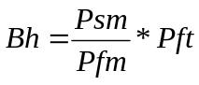*40…………………………….…………………. (20)
Donde:
Bh = biomasa de la hojarasca Mg ha-1
Psm = peso seco de la muestra colectada (Kg)
Pfm = peso fresco de la muestra colectada (Kg)
Pft = peso fresco total por metro cuadrado (Kg)
La biomasa total de la necromasa, se calculó mediante la siguiente ecuación matemática:
BN = BNm + Bh………………………………………….. (21)
Donde:
BN = Biomasa total de la necromasa (Mg ha-1)
BNM = Biomasa de la necromasa mayor (Mg ha-1)
Bh = Biomasa de la necromasa menor, hojarasca (Mg ha-1).
      - Cálculo de la biomasa aérea total (BAT)
Para determinar la biomasa aérea total, se efectuó una sumatoria de los valores de la biomasa arbórea viva y la necromasa:
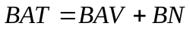………………………........................................ (22)
Donde
BAT = Biomasa aérea total (Mgha-1)
BAb = Biomasa arbórea viva (Mg ha⁻¹)
BN = Biomasa de la necromasa (Mg ha⁻¹)
      - Determinación de la cantidad de carbono
El valor de carbono, se obtendrá asumiendo que en promedio la biomasa contiene un 50 % de carbono, luego de haberse eliminado la humedad (MACDICKEN, 1997).
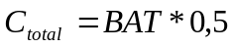…………………………………………………..………. (23)
Donde:
C_{Total} = Carbono Total (Mg C ha⁻¹)
BAT = Biomasa Aérea total (Mg ha⁻¹)

RESULTADOS Y DISCUSIÓN
  - Inventario de especies
Cuadro 11. Lista de especies más importantes según el IVI, registradas en las parcelas evaluadas en el ámbito de la CCAH.
Sector | Familia | Nombre científico | Nombre  común | Nº Ind | ÁB  (m⁻²) | Abu  (%) | Dom  (%) | IVI  (%)
Encañada | Rosaceae | Polylepis multijuga | Quinua | 194 | 13,05 | 38,19 | 55,80 | 93,99
Encañada | Cunoniaceae | Weinmannia sp. | Perejil | 70 | 2,34 | 13,78 | 10,00 | 23,78
Encañada | Rosaceae | Escallonia sp. | Chachacomo | 48 | 3,33 | 9,45 | 14,24 | 23,68
Encañada | Melastomataceae | Sp1 |  | 69 | 1,62 | 13,58 | 6,91 | 20,50
Encañada | otras |  |  | 127 | 3,05 | 25,00 | 13,05 | 38,05
Encañada | Total |  |  | 508 | 23,39 | 100,0 | 100,0 | 200,0
Llihui | Cyatheaceae | Cyathea sp. | Helecho arbóreo | 236 | 6,49 | 51,08 | 38,51 | 89,59
Llihui | Rosaceae | Polylepis multijuga | Quinua | 33 | 2,56 | 7,14 | 15,16 | 22,30
Llihui | Cunoniaceae | Weinmannia sp. | Perejil | 9 | 1,65 | 1,95 | 9,80 | 11,74
Llihui | Lauraceae | Sp2 | Palo palta | 29 | 0,70 | 6,28 | 4,12 | 10,40
Llihui | Asteraceae | Gynoxys sp. | Llamanche | 24 | 0,67 | 5,19 | 4,00 | 9,20
Llihui | Melastomataceae | Sp3 | Olivo | 15 | 0,76 | 3,25 | 4,50 | 7,74
Llihui |  | Sp4 | Pipe | 19 | 0,61 | 4,11 | 3,61 | 7,72
Llihui | Lauraceae | Sp5 | Rumicaspi | 22 | 0,39 | 4,76 | 2,32 | 7,09
Llihui | Otras |  |  | 75 | 3,03 | 16,23 | 17,98 | 34,22
Llihui | Total |  |  | 462 | 16,86 | 100,0 | 100,0 | 200,0
Nochapio |  | Sp6 | Llollove | 47 | 2,79 | 12,67 | 21,57 | 34,24
Nochapio | Melastomataceae | Sp1 |  | 58 | 1,10 | 15,63 | 8,49 | 24,12
Nochapio | Cyatheaceae | Cyathea sp. | Helecho arbóreo | 50 | 1,04 | 13,48 | 8,07 | 21,54
Nochapio | Lauraceae | Sp5 | Rumicaspi | 50 | 0,83 | 13,48 | 6,43 | 19,91
Nochapio | Asteraceae | Gynoxys sp. | Llamanche | 42 | 1,05 | 11,32 | 8.08 | 19,40
Nochapio | Rosaceae | Escallonia sp. | Chachacomo | 19 | 1,47 | 5,12 | 11.38 | 16,50
Nochapio | Rosaceae | Sp7 | Chollo | 8 | 0,51 | 2,16 | 3,92 | 6,08
Nochapio | Rosaceae | Polylepis multijuga | Quinua | 1 | 0,45 | 0,27 | 3,49 | 3,76
Nochapio | … continúa cuadro 11
Nochapio | Buddleiaceae | Buddleja sp. | Quisuar | 6 | 0,10 | 1,62 | 0,80 | 2,42
Nochapio | Asteraceae | Eugenia sp. | Lanche | 2 | 0,11 | 0,54 | 0,87 | 1,41
Nochapio | Otras |  |  | 88 | 3,48 | 23,72 | 26,89 | 50,61
Nochapio | Total |  |  | 371 | 12,94 | 100,0 | 100,0 | 200,0
Tragadero | Asteraceae | Gynoxys sp. | Llamanche | 80 | 3,58 | 21,22 | 24,91 | 46,13
Tragadero | Rosaceae | Escallonia sp. | Chachacomo | 37 | 3,87 | 9,81 | 26,92 | 36,73
Tragadero | Cyatheaceae | Cyathea sp. | Helecho arbóreo | 87 | 1,27 | 23,08 | 8,83 | 31,91
Tragadero | Lauraceae | Sp5 | Rumicaspi | 35 | 0,66 | 9,28 | 4,58 | 13,86
Tragadero | Melastomataceae | Sp3 | Olivo | 31 | 0,62 | 8,22 | 4,34 | 12,56
Tragadero | Araliaceae | Oreopanax sp. | Maqui maqui | 14 | 0,60 | 3,71 | 4,18 | 7,90
Tragadero | Araliaceae | Oreopanax sp. | Dedos | 6 | 0,86 | 1,59 | 5,97 | 7,56
Tragadero | Meliaceae | Sp8 | Ciruela | 6 | 0,45 | 1,59 | 3,11 | 4,71
Tragadero |  | Sp6 | Llollove | 4 | 0,18 | 1,06 | 1,28 | 2,34
Tragadero | Asteraceae | Baccharis sp. | Chilca | 5 | 0,08 | 1,33 | 0,56 | 1,88
Tragadero | Lauraceae | Sp9 | Chuchuhuasi | 2 | 0,02 | 0,53 | 0,14 | 0,67
Tragadero | otras |  |  | 70 | 2,18 | 18,57 | 15,19 | 33,75
Tragadero | Total |  |  | 377 | 14,38 | 100,0 | 100,0 | 200,0
En el Cuadro 11, se las principales especies registradas en las parcelas evaluadas en el ámbito de los bosques altoandinos de la CCAH, según el Índice de Valor de Importancia simplificado.
En el sector de Llihui las especies más importantes son los helechos arbóreos del genero Cyathea sp. (89 %), quinuas (Polylepis multijuga con 22 %), perejil (Weinmannia sp. con 11,7 %), para este sector se registró un total de 924 individuos por hectárea mayores de 10 cm de Dap y el área basal es de 33,7 m²ha⁻¹. Además, en el sotobosque se registran 1800 individuos por hectárea.
En el caso del sector de la encañada, la vegetación presenta árboles dominantes que llegan hasta los 20 m con un diámetro máximo registrado de 95 cm. Las especies que dominan en el bosques son árboles de Quinuas (Polylepis multijuga con 93 %), especie característica de los bosques altoandinos, perejil (Weinmannia sp. con 23 %), y chachacomo (Escallonia sp. con 19 %). En total en este tipo de bosque se registró 1016 individuos por hectárea mayores de 10 cm de Dap, con un área basal de 46,7 m²ha⁻¹. En el sotobosque se registran 1650 individuos por hectárea.
En Nochapio, las especies que predominan en el bosque son Llollove (34 %), especies de la familia Melastomatácea (24 %), Helechos arbóreos (Cyathea sp. con 21%), Rumiscaspi (Lauraceae con 19 %), Llamanche (Gynoxys sp. con 19 % - Asteraceae). En este sector se registró 742 ind/ha mayores de 10 cm de Dap, con un área basal de 25,8 m²ha⁻¹. En el sotobosque encontramos 2525 individuos por hectárea.
Finalmente, en el sector de tragadero la especie de mayor importancia en el bosque es el Llamanche (Gynoxys sp. con 46%), seguido está el Chachacoma (Escallonia sp. con 36 %) y Helechos arbóreos (Cyathea sp. con 31 %). El número de individuos mayores de 10 cm de Dap registrados es de 754 Ind/ha, con un área basal de 28,7 m²ha⁻¹. En el sotobosque encontramos 1925 individuos por hectárea.

Cuadro 12. Composición florística de los bosques altoandinos de la CCAH según el IVI.
Familia | Nombre Científico | Nombre Común | Nª  Ind | AB  (m²) | Abundancia (%) | Dominancia (%) | IVI  (%)
Rosaceae | Polylepis multijuga | Quinua | 228 | 16,06 | 13,27 | 23,77 | 37,04
Cyatheaceae | Cyathea sp. | Helecho arbóreo | 373 | 8,81 | 21,71 | 13,03 | 34,75
Rosaceae | Escallonia sp. | Chachacomo | 110 | 9,34 | 6,40 | 13,83 | 20,23
Asteraceae | Gynoxys sp. | Llamanche | 157 | 5,56 | 9,14 | 8,22 | 17,36
Meslastomataceae | Sp1 |  | 132 | 2,77 | 7,68 | 4,10 | 11,78
Cunoniaceae | Weinmannia sp. | Perejil | 80 | 4,00 | 4,66 | 5,92 | 10,58
Lauraceae | Sp5 | Rumicaspi | 110 | 1,92 | 6,40 | 2,85 | 9,25
Araliaceae | Oreopanax sp. | Maqui maqui | 52 | 1,74 | 3,03 | 2,57 | 5,60
Melastomataceae | Sp3 | Olivo | 46 | 1,38 | 2,68 | 2,04 | 4,72
Areliaceae | Oreopanax sp. | Dedos | 18 | 1,36 | 1,05 | 2,01 | 3,06
Lauraceae | Sp2 | Palo palta | 29 | 0,70 | 1,69 | 1,03 | 2,72
Meliaceae | Sp8 | Ciruela | 10 | 0,53 | 0,58 | 0,79 | 1,37
 | Sp10 | Tayanga | 8 | 0,14 | 0,47 | 0,21 | 0,68
Lauraceae | Sp9 | Chuchuhuasi | 7 | 0,16 | 0,41 | 0,24 | 0,65
Lauraceae | Sp11 | Hishpingo | 6 | 0,12 | 0,35 | 0,18 | 0,53
Buddleiaceae | Buddleja sp. | Quisuar | 6 | 0,10 | 0,35 | 0,15 | 0,50
Myrtaceae | Eugenia sp. | Lanche | 3 | 0,21 | 0,17 | 0,30 | 0,48
Asteraceae | Baccharis sp. | Chilca | 5 | 0,08 | 0,29 | 0,12 | 0,41
 |  | otras | 338 | 12,58 | 19,67 | 18,62 | 38,29
El Cuadro 12, muestra las especies más importantes dentro de los bosques altoandinos de la CCAH, los cuales presentan una vegetación bastante diversificada siendo la especie determinada como la más importante y que mayormente predomina en el área donde se desarrolla Polylepis multijuga (37 %), distribuida a lo largo de las riveras de los ríos, sitios húmedos y con bastante pedregosidad, por ser lugares que presenta condiciones microclimáticas y ambientales especiales para su crecimiento (KESSLER, 2006).
Además, se encontró una población importante de helechos arbóreos del género Cyathea (35 %), el cual presenta varias especies endémicas que se desarrollan mayormente en los bosques húmedos montanos y premontanos del centro y sur del Perú comprendidos entre los 850 a 3500 m.s.n.m. (LEÓN, 2006).
Otra especie importante y característica de los bosques altoandinos, es la del genero Escallonia sp. (20 %), que se adapta sin dificultades a los diferenciados gradientes altitudinales, encontrándose inclusive hasta los 3.500 m.s.n.m. (SÁNCHEZ, 2006). También se encontró un población importante de Gynoxys sp. (17 %); varias especies de la familia Melastomataceae (11 %), y algunas especies de la familia Cunoniaceae (Weinmannia sp. con 10,5 %), que son comunes en estos ecosistemas (BACH et al., 2003).
Cuadro 13. Densidad básica del fuste de las especies más importantes de los bosques altoandinos de la CCAH.
Familia | N científico | N común | Densidad  (gr/cm³) | Nº  muestras | Ds
Rosaceae | Polylepis multijuga | Quinua | 0,54 | 27 | 0,04
Rosaceae | Escallonia sp. | Chachacoma | 0,51 | 26 | 0,05
Asteraceae | Gynoxys sp. | Llamanche | 0,47 | 21 | 0,05
 | sp1 | Llollove | 0,50 | 17 | 0,04
Melastomataceae | sp2 |  | 0,43 | 14 | 0,03
Lauraceae | sp3 | Rumicaspi | 0,57 | 12 | 0,10
Cunoniaceae | Weinmannia sp. | Perejil | 0,50 | 11 | 0,06
Melastomataceae | sp4 | Olivo | 0,49 | 7 | 0,07
Araliaceae | Oreopanax sp. | Maqui maqui | 0,45 | 6 | 0,06
Araliaceae | Oreopanax sp. | Dedos | 0,44 | 4 | 0,02
 | sp6 | Aiguan | 0,56 | 3 | 0,03
 |  | Otras | 0,49 | 20 | 0,09
 |  | Promedio | 0,49 | 168 | 0,07
Ds: Desviación estándar.
En el Cuadro 13, se presenta los valores de densidad básica promedio para el fuste, de las principales especies altoandinas de la CCAH. La densidad promedio para el fuste se determinó en 0,49 ± 0,07 grcm⁻³, presentando las especie más importante como Polylepis multijuga una densidad de 0,54 ± 0,04 grcm⁻³ y Escallonia sp. una densidad promedio de 0,51 ± 0,05 grcm⁻³.

  - Biomasa aérea total
Cuadro 14. Biomasa aérea total de los bosques altoandinos de la CCAH, por cada componente y sector evaluado.
Componentes: |  | Biomasa aérea (Mg ha⁻¹)
 |  | Llihui | Encañada | Nochapio | Tragadero | Promedio | ES
Biomasa arbórea viva |  | 119,29 | 215,20 | 116,21 | 107,47 | 139,54 | 25,59
 | -Componente arbóreo (≥10) | 102,66 | 197,39 | 92,28 | 92,37 | 121,18
 | -Sotobosque (2,5 - 10) | 7,67 | 9,11 | 15,90 | 9,26 | 10,49
 | -Herbáceo (1 - 2,5) | 4,03 | 3,76 | 2,78 | 2,32 | 3,22
 | -Dosel | 4,93 | 4,94 | 5,26 | 3,51 | 4,66
Necromasa |  | 22,11 | 28,64 | 28,87 | 30,64 | 27,56 | 3,27
 | Necromasa Mayor | 14,85 | 17,52 | 22,41 | 23,32 | 19,52
 | -Muertos en pie≥10 cm | 7,83 | 3,42 | 12,91 | 6,25 | 7,60
 | -Muertos en pie<10 cm | 0,02 | 0,78 | 1,31 | 0,14 | 0,56
 | -Muertos en el suelo≥10 cm | 5,96 | 11,37 | 6,01 | 15,64 | 9,75
 | -Muertos en el suelo<10 cm | 1,04 | 1,95 | 2,18 | 1,29 | 1,62
 | Hojarasca | 7,26 | 11,11 | 6,46 | 7,32 | 8,04
Total |  | 141,40 | 243,84 | 145,08 | 138,11 | 167,11 | 25,80
ES: Error estándar
En el Cuadro 14, se muestra los valores de biomasa aérea calculadas en Mgha⁻¹, por cada componentes evaluado en los bosques altoandinos de la Concesión para Conservación Alto Huayabamba – CCAH, en el departamento de San Martín.
Ésta variabilidad en la biomasa aérea de los bosques altoandinos está probablemente relacionada con los factores ambientales que controlan la captura y almacenamiento de carbono, entre ellos: la temperatura, precipitación, humedad, radiación solar, contenido de nutrientes del suelo, altitud, régimen de disturbios, estado sucesional, especie vegetal, posición topográfica, así como los impactos humanos sobre el bosque (Whitmore, 1975; citado por QUINTO, 2010). Motivo por el cual algunos sectores presentan un mayor número de individuos y área basal por hectárea, debido a que las condiciones ambientales y climáticas que van a determinar los diferentes tipos de suelos son diferentes (KESSLER, 2006). Esto se observa en la dominancia de algunas especies que conforman los bosques altoandinos de la CCAH, las cuales van a tener diferente potencial de fijación de carbono. Y en alguna medida la biomasa se ve afectada por la presión ejercida por el ganado vacuno presente en las zonas estudiadas, los cuales se introducen en el interior del bosque en busca de alimento y sombra, generando daños al sotobosque y al componente herbáceo.
Cuadro 15. Biomasa aérea total de los bosques altoandinos de la CCAH, por cada componente y sector evaluado.
Componente | Descriptivo | Estadístico
Biomasa aérea  Total (Mgha⁻¹) | Media (Mgha⁻¹) | 167,11
Biomasa aérea  Total (Mgha⁻¹) | Límite inferior (Mgha⁻¹) | 85,49
Biomasa aérea  Total (Mgha⁻¹) | Límite superior (Mgha⁻¹) | 248,67
Biomasa aérea  Total (Mgha⁻¹) | Media recortada al 5% (Mgha⁻¹) | 164,44
Biomasa aérea  Total (Mgha⁻¹) | Mediana (Mgha⁻¹) | 143,34
Biomasa aérea  Total (Mgha⁻¹) | CV (%) | 30,60
Biomasa aérea  Total (Mgha⁻¹) | Desv. típ. | 51,28
Biomasa aérea  Total (Mgha⁻¹) | Error tip. | 25,80
En el Cuadro 15 y en la Figura 5, se muestra los valores estadísticos de la biomasa aérea total para los bosques altoandinos de la CCAH. El promedio de biomasa aérea calculado es 167,11 Mgha⁻¹, variando esta proporción entre los diferentes componentes evaluados, concentrándose la mayor cantidad de biomasa en el componente arbóreo con 72,5 % del total, también se encontró una importante cantidad biomasa en la necromasa mayor (11,7 %); mientras que en el sotobosque se almacenó el 6,3 %. Así mismo, en la hojarasca o necromasa menor se almacenó el 4,8 %; en el dosel 2,8 %; y el valor más bajo de biomasa se obtuvo en el componente herbáceo que sólo almacenó el 1,9 %. En general, en el componente arbóreo vivo se almacena el 83,5 % y en la necromasa el 16,5 %.
LA TORRE (2005), estimó147,40 Mgha⁻¹ de biomasa aérea total en un bosque de ceja de selva en la región Cusco, mediante la metodología desarrollada por el INIA y el ICRAF. En este mismo estudio, el autor estimó 251,8 Mgha⁻¹ en un bosque primario de menor altitud (589 msnm). Mediante esta misma metodología, ALEGRE y AREVALO (2000), obtuvieron valores que varían de 360,8 – 660,6 Mgha⁻¹, en la biomasa aérea total en los bosques bajos de la Amazonía peruana. Dejando en tela de juicio que en la región andina el almacenamiento de carbono es menor que los valores reportados para la selva baja donde la cantidad de biomasa es más elevada alcanzando valores que van desde 160 – 435 Mgha⁻¹ (Sarmiento et al., 2005; citados por QUINTO 2010). Es posible que esto ocurra, debido a que las zonas bajas presentan una mayor densidad de especies y área basal por superficie (REATEGUI et al., 2007); asimismo el gradiente altitudinal, que está relacionado directamente con la temperatura (pues esta disminuye de 0,5 – 0,6 ºC por cada 100 m de incremento en la altitud), es la variable ambiental más importante para el crecimiento de las plantas (Grubb, 1977; citados por QUINTO, 2010), afectando las reacciones bioquímicas de la fotosíntesis, especialmente en las zonas de temperaturas bajas donde este proceso está limitado por la disponibilidad de fosfato en los cloroplastos con lo cual se reduce el crecimiento y estatura de los árboles (Taiz y Zeiger, 1991; citados por QUINTO, 2010). Pero las diferencias metodológicas utilizadas no nos permiten hacer comparaciones reales. Pues en otro estudio realizado en Ecuador (Fehse et al., 2002; citado por FLORES, 2009), sobre el almacenamiento de carbono en un bosque altoandino de Polylepis incana, demuestra que existe una alto potencial de reservas de carbono en estos bosques, encontrando 366 Mgha⁻¹ en la biomasa aérea, quizá esto se deba a que las condiciones del sitio fueron favorables que permitieron el desarrollo óptimo de la vegetación.
En particular, la altitud puede tener una fuerte influencia sobre los valores de biomasa aérea y sobre las características estructurales, como diámetros y alturas de los árboles. Se ha documentado que la altura del dosel y la biomasa de los bosques húmedos tropicales disminuye con el incremento en la elevación (Whitmore, 1984; citado por QUINTO, 2010), debido a la disminución de la temperatura, incremento de nubosidad, estrés por sequías periódicas del suelo en áreas montañosas, limitación en la disponibilidad de oxígeno, baja disponibilidad y asimilación de nutrientes, fuertes vientos, elevada radiación ultravioleta que ocasiona daños constantes en el aparato fotosintético de las plantas en altas elevaciones, y posibles cambios en la asignación de biomasa en las plantas (Leuschner et al., 2007; citados por QUINTO, 2010), entre otras posibles razones.
Los resultados obtenidos en la presente investigación muestran que los sectores que presentan condiciones favorables para el desarrollo de un tipo de vegetación, obtuvieron los valores más altos de biomasa.
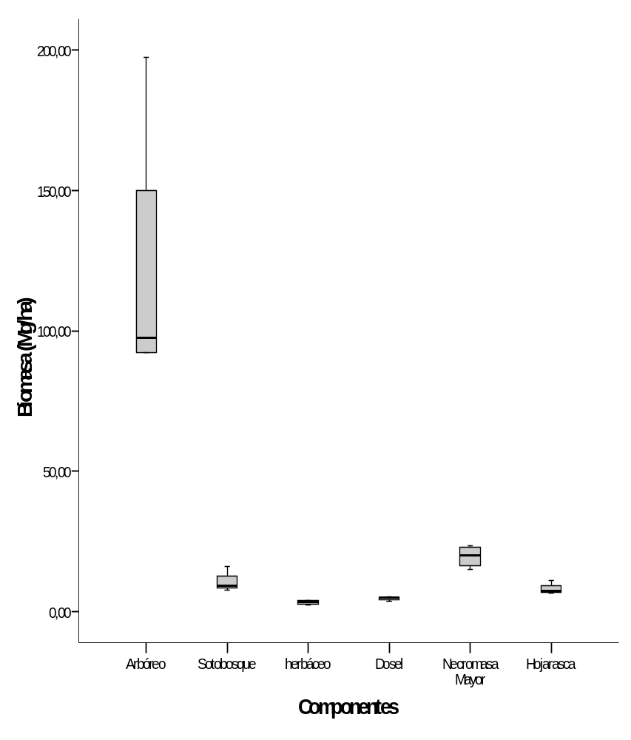
Figura 5. Diagrama de cajas de la biomasa aérea de los bosques altoandinos de la CCAH, por cada componente estudiado.

    - Biomasa arbórea viva (BAV)
      - Componente arbóreo (BAb)
Cuadro 16. Cálculos estadísticos de la biomasa del componente arbóreo en los bosques altoandinos de la CCAH.
Componente | Descriptivo | Estadístico
Arbóreo | Media (Mgha⁻¹) | 121,18
Arbóreo | Límite inferior (Mgha⁻¹) | 39,95
Arbóreo | Límite superior (Mgha⁻¹) | 202,40
Arbóreo | Media recortada al 5% (Mgha⁻¹) | 118,55
Arbóreo | Mediana (Mgha⁻¹) | 97,52
Arbóreo | CV (%) | 42,12
Arbóreo | Desv. típ. | 51,04
Arbóreo | Error tip. | 25,52
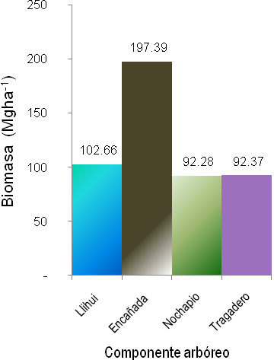
Figura 6. Biomasa aérea del componente arbóreo por cada sector evaluado en los bosques altoandinos de la CCAH.
La biomasa de este componente varía de 39,95 a 209,40 Mgha⁻¹, con un promedio de 121,8 ± 25,52 Mgha⁻¹. Siendo éste, el componente que mayor variación presento, debido a un valor extremo de biomasa obtenido en el sector de La Encañada.
En la Figura 6, podemos ver que el bosque del sector de La Encañada reporta la mayor cantidad de biomasa, debido al elevado número de especies por superficie y a las grandes dimensiones de las mismas, teniendo este bosque mayor área basal. Así mismo la presencia dominante de Polylepis multijuga, que es una especie característica de los bosques altoandinos, influye en el mayor almacenamiento de biomasa de este sector (Fehse et al., 2002; citados por FLORES, 2009).
En el bosque del sector de Llihui donde la biomasa llega a 102,66 Mgha⁻¹, la densidad de especies también es alta pero hay pocos árboles de diámetros grandes, además existe la predominancia de helechos arbóreos del genero Cyathea (89%), que almacenan menos biomasa que las especies leñosas (TIEPOLO et al., 2002).
Finalmente, en los sectores Nochapio y Tragadero se encontró los valores más bajos de biomasa siendo casi similares, esto debido a la baja densidad de árboles por superficie que se traduce en menor área basal, pero a la vez existe una población importante de helechos arbóreos dentro de la vegetación.
Los resultados obtenidos en este componente, se encuentran dentro del rango reportado en otros estudios realizados en las zonas andinas del Perú. LA TORRE (2005), determinó para bosque de ceja de selva (3136 m.s.n.m.), en la región Cusco 121,1 Mgha⁻¹ en el componente arbóreo. Mientras que CEDISA (2009), en estudios realizados en el departamento de San Martin obtuvo 112,39 Mgha⁻¹ en el componente arbóreo de un bosque de montañas altas (800 – 3200 m.s.n.m.).
      - Sotobosque (BSt)
Cuadro 17. Cálculos estadísticos de la biomasa del sotobosque en los bosques altoandinos de la CCAH.
Componente | Descriptivo | Estadístico
Sotobosque | Media (Mgha⁻¹) | 10,49
Sotobosque | Límite inferior (Mgha⁻¹) | 4,63
Sotobosque | Límite superior (Mgha⁻¹) | 16,34
Sotobosque | Media recortada al 5% (Mgha⁻¹) | 10,34
Sotobosque | Mediana (Mgha⁻¹) | 9,19
Sotobosque | CV (%) | 35,1
Sotobosque | Desv. típ. (%) | 3,68
Sotobosque | Error tip. | 1,84
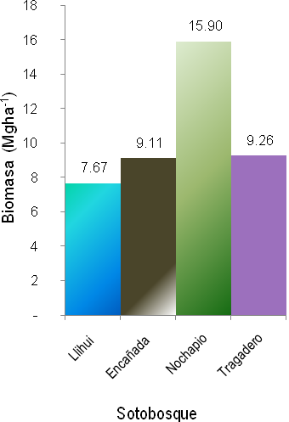
Figura 7. Biomasa aérea del sotobosque por sector evaluado en los bosques altoandinos de la CCAH.
En el Cuadro 17, se observa que el promedio de biomasa calculado para el sotobosque es 10,49 ± 1,84 Mgha⁻¹, presentando una alta variación que va de 4,63 a 16,34 Mgha⁻¹, debido a que en el sector de Nochapio se obtiene un valor extremo que está por encimas de los demás sectores (Figura 7), debido a que se registró un mayor número de individuos y área basal por hectárea atribuyéndose esto, al mejor estado de conservación en que se encuentra este bosque en comparación con los otros sectores.
En los otros sectores, la diferencia es mínima presentando el sector de Llihui el valor más bajo. Los sectores de la Encañada y Tragadero presentan valores casi similares de biomasa, a pesar de tener diferencias bien marcadas en cuanto al número de individuos. En estos sectores existe una menor densidad de especies por superficie con menores diámetros y la vegetación se encuentra más alterada, debido al ingreso del ganado al interior del bosque en busca de alimento en algunas épocas del año.
El promedio de biomasa obtenido en este componente se aproxima a los valores obtenidos por CEDISA (2009), para bosques de montañas altas realizado en el departamento de San Martin donde se obtuvo 12,68 ± 25,5 Mgha⁻¹.
      - Componente herbáceo (BHb)
Cuadro 18. Cálculos estadísticos de la biomasa del componente herbáceo en los bosques altoandinos de la CCAH.
Componente | Descriptivo | Estadístico
Herbáceo | Media (Mgha⁻¹) | 3,22
Herbáceo | Límite inferior (Mgha⁻¹) | 1,94
Herbáceo | Límite superior (Mgha⁻¹) | 4,51
Herbáceo | Media recortada al 5% (Mgha⁻¹) | 3,23
Herbáceo | Mediana (Mgha⁻¹) | 3,27
Herbáceo | CV (%) | 25,03
Herbáceo | Desv. típ. (%) | 0,81
Herbáceo | Error tip. | 0,40
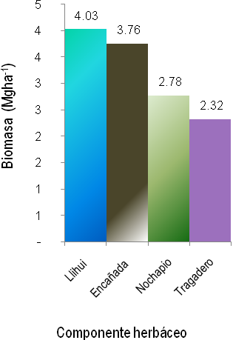
Figura 8 . Biomasa del componente herbáceo en cada sector evaluado en los bosques altoandinos de la CCAH.
En la Figura 10, se observa la cantidad de biomasa del componente herbáceo por cada sector estudiado y la distribución que tienen estos valores en los bosques altoandinos de la CCAH.
Este es el componente más vulnerable y dinámico dentro del bosque pues este varía en cada sector evaluado independientemente del comportamiento que sigan los otros estratos. Por ejemplo, se observa un comportamiento diferente al sotobosque, que en el sector de Nochapio donde el bosque está en mejor estado de conservación, obtuvo el valor más alto de biomasa. Consecuentemente, se esperaba que este componente siguiera el mismo patrón, sin embargo el sector de Llihui, donde aparentemente existe un alto grado de perturbación, obtuvo el valor más alto de biomasa. Esta tendencia podría explicarse partiendo de la base de que los bosques más intervenidos se hallan en un proceso de sucesión vegetal, donde la renovación y el crecimiento constante se pueden expresar en un mayor número de individuos pequeños por superficie. Como consecuencia de que el dosel de estos bosques es menos denso, el piso del bosque recibe mayor luz lo que estimula el crecimiento de las hierbas. Caso contrario ocurre en los bosques menos intervenidos donde el dosel es más denso y la iluminación al estrato inferior es menor, causando una baja acumulación de vegetación herbácea; además las plantas con diámetros pequeños pueden pasar rápidamente a otra categoría y formar parte del sotobosque (ARANGO et al., 2001).
Los valores obtenidos muestran una estimación que está dentro del margen obtenido en otros estudios, que por el hecho de haber utilizado la ecuación de NACIMIENTO y LAURANCE (2002) y no realizar un muestreo destructivo, por ser bosques que se están conservando; se temía que las estimaciones fueran sesgadas y estuvieran fuera de los valores reportados en estudios realizados mediante el método destructivo, que es el más aceptable AREVALO et al. (2003).
Por ejemplo, utilizando la metodología de INIA y el ICRAF (que consiste en la destrucción de toda vegetación herbácea encontrada en la sub parcela); LA TORRE (2005), en un bosque de ceja de selva obtuvo 8,1 Mgha⁻¹; y 2,1 Mgha⁻¹; para un bosque de selva alta; mientras que ALEGRE y AREVALO (2000), reportaron valores que van desde 0,83 Mgha⁻¹ en un bosque primario de Pucallpa a 3,63 Mgha⁻¹ en Yurimaguas.
      - Dosel (BDs)
Cuadro 19. Cálculos estadísticos de la biomasa del dosel en los bosques altoandinos de la CCAH.
Componente | Descriptivo | Estadístico
Dosel | Media (Mgha⁻¹) | 4,66
Dosel | Límite inferior (Mgha⁻¹) | 3,42
Dosel | Límite superior (Mgha⁻¹) | 5,90
Dosel | Media recortada al 5% (Mgha⁻¹) | 4,69
Dosel | Mediana (Mgha⁻¹) | 4,94
Dosel | CV (%) | 17,78
Dosel | Desv. típ. | 0,78
Dosel | Error tip. | 0,39

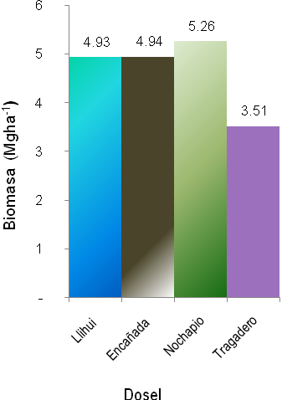
Figura 9. Biomasa del dosel en cada sector evaluado en los bosques altoandinos de la CCAH.
El promedio de biomasa obtenido en este componente es 4,66 ±0,39 Mgha⁻¹, variando de 3,42 a 5,9 Mgha⁻¹, presentándose una distribución normal de los resultados.
La biomasa del dosel calculado en el presente estudio, se aproxima al obtenido por REQUENA (2008), en un bosque montano de Yanachaga Chemillen donde se obtuvo 4,96 Mgha⁻¹. Asimismo, SELVA et al. (2007), obtuvo 5,9 ±0,2 Mgha⁻¹ en bosques del sur de la Amazonía.
Otros autores mencionan que la biomasa del dosel abarca del 2 – 5 % del total de biomasa aérea en los bosques tropicales. (Bazilevich y Rodin, 1966; Brunig, 1967; Fittkau y Klinge, 1973; Hozumi et al., 1969; citados por WADSWORTH, 2000; DAJOS, 2000), en este estudio este componente representa el 2,8 % de la biomasa aérea total.
    - Necromasa
      - Necromasa mayor (BNm)
Cuadro 20. Cálculos estadísticos de la biomasa de la necromasa mayor en los bosques altoandinos de la CCAH.
Componente | Descriptivo | Estadístico
Necromasa Mayor | Media (Mgha⁻¹) | 19,53
Necromasa Mayor | Límite inferior (Mgha⁻¹) | 13,12
Necromasa Mayor | Límite superior (Mgha⁻¹) | 25,93
Necromasa Mayor | Media recortada al 5% (Mgha⁻¹) | 19,57
Necromasa Mayor | Mediana (Mgha⁻¹) | 19,97
Necromasa Mayor | CV (%) | 20,61
Necromasa Mayor | Desv. típ. | 4,02
Necromasa Mayor | Error tip. | 2,01
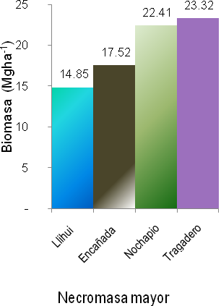
Figura 10. Biomasa de la necromasa mayor en cada sector evaluado en los bosques altoandinos de la CCAH.
En el Cuadro 20 y Figura 10, se muestran los valores obtenidos de la cantidad de biomasa en la necromasa mayor. En donde se obtuvo un promedio de 19,52 ± 3,27 Mgha⁻¹ variando de13,12 a 25,93 Mgha⁻¹ , representando la biomasa de los árboles muertos en el suelo el 73 % y la madera muerta en pie el 27 %.
La necromasa mayor es un componente importante dentro del bosque debido a que es un almacén de carbono y nutrientes, sin embargo son pocos los estudios realizados para determinar estos valores. Y aún mas, las estimaciones hechas en los bosques altoandinos son limitadas, dificultando comparar los valores encontrados con otros estudios realizados en el mismo tipo de vegetación.
Así que la comparación realizada es básicamente con resultados obtenidos en bosques de selva baja. Donde algunos autores mencionan que en la necromasa mayor o gruesa se almacena entre el 6 – 25 % de la biomasa aérea total. (NACIMIENTO y LAURANCE, 2002; Harmon et al., 1986; citados por CHAO et al., 2009). CHAO et al. (2008), en estudios realizados en los bosques amazónicos de Jenaro Herrera, obtuvo 20,3 Mgha⁻¹, en un bosque arcilloso y 41,1 Mgha⁻¹ en el bosque de arena blanca. Siendo valores que están por encima de lo encontrado en este estudio, por ser tipos de bosques totalmente diferentes, pero que proporcionalmente están dentro del rango de la biomasa aérea total.
La biomasa de este componente se ve afectada directamente por los procesos naturales propios de los ecosistemas forestales que afectan la dinámica del bosque como en este caso es la mortalidad natural de los árboles. Así mismo fenómenos naturales como la erosión de los suelos, vientos huracanados, rayos, son frecuentes en estos lugares y provocan la muerte de gran número de árboles que se mantienen por largos periodos de tiempo hasta lograr descomponerse y reintegrarse nuevamente al suelo para continuar el ciclo natural.
      - Necromasa menor (Hojarasca – Bh)
Cuadro 21. Cálculos estadísticos de la biomasa de la necromasa mayor en los bosques altoandinos de la CCAH.
Componente | Descriptivo | Estadístico
Hojarasca | Media (Mgha⁻¹) | 8,04
Hojarasca | Límite inferior (Mgha⁻¹) | 4,72
Hojarasca | Límite superior (Mgha⁻¹) | 11,36
Hojarasca | Media recortada al 5% (Mgha⁻¹) | 7,95
Hojarasca | Mediana (Mgha⁻¹) | 7,29
Hojarasca | CV (%) | 25,90
Hojarasca | Desv. típ. | 2,09
Hojarasca | Error tip. | 1,04
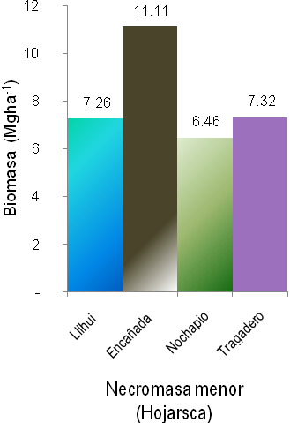
Figura 11. Biomasa almacenada en la hojarasca en cada sector evaluado en los bosques altoandinos de la CCAH.
En el Cuadro 21 y Figura 11, se puede observar los resultados obtenidos para este componente. Siendo el sector de Llihui el que presentó la mayor cantidad de biomasa en la hojarasca, obteniéndose un total de 11,11 Mgha⁻¹. En los demás sectores se obtuvieron valores cercanos obteniendo el sector de Nochapio el valor más bajo (6,46 Mgha⁻¹), en Tragadero se obtuvo 7,32 Mgha⁻¹ y en Llihui 7,26 Mgha⁻¹. El promedió calculado de biomasa de la hojarasca para los bosques altoandinos de la CCAH es 8,04 Mgha⁻¹, presentando una variación entre 4,72 a 11,36 Mgha⁻¹. Este valor obtenido está dentro del rango obtenido en otros estudios en bosques montanos que en promedio obtienen 7,8 Mgha⁻¹ (LEÓN et al., 1982; MONEDERO et al., 1995; ARANGO et al., 2001 y PARRA et al., 2007).
  - Cálculo del carbono total
Cuadro 22. Contenido de carbono almacenado en la biomasa aérea de cada componente estudiado en los bosques altoandinos de la CCAH.
Componentes |  | Biomasa aérea  (Mg ha⁻¹) | Contenido carbono (MgCha⁻¹) | ES
Biomasa arbórea viva |  | 139,54 | 69,77 | 12,80
 | Componente arbóreo (≥10) | 121,18 | 60,59
 | Sotobosque (2,5 - 10) | 10,49 | 5,24
 | Herbáceo (1 - 2,5) | 3,22 | 1,61
 | Dosel | 4,66 | 2,33
Necromasa |  | 27,56 | 13,78 | 1,63
 | Necromasa Mayor | 19,52 | 9,76
 | Necromasa menor (Hojarasca) | 8,04 | 4,02
Total |  | 167,11 | 83,55 | 12,90
Cuadro 23. Cálculo estadístico del contenido de carbono almacenado en la biomasa aérea de los bosques altoandinos de la CCAH.
componente | Descriptivo | Carbono
Carbono total | Media | 83,55
Carbono total | Límite inferior | 42,74
Carbono total | Límite superior | 124,33
Carbono total | Media recortada al 5 % | 82,22
Carbono total | Mediana | 71,67
Carbono total | Desv. típ. | 25,64
Carbono total | Error tip. | 12,90
Carbono total | CV % | 30,62
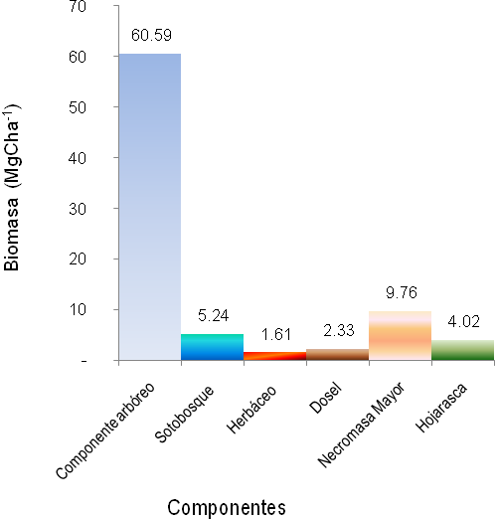
Figura 12. Contenido de carbono almacenado en la biomasa aérea de cada componente evaluado en los bosques altoandinos de la CCAH.
En el Cuadro 22 y Figura 12, se muestran los valores de carbono almacenado en la biomasa aérea de cada componente evaluado. El promedio de carbono almacenado en la biomasa aérea de los bosques altoandinos de la CCAH es 83,55 ± 12,9 MgCha⁻¹ distribuyéndose entres los componentes evaluados de la siguiente manera: en el componente arbóreo 60,59 MgCha⁻¹ (72,5 %), en la necromasa mayor 9,76 MgCha⁻¹ (11,7 %), en el sotobosque 5,24 MgCha⁻¹ (6,3 %), en la hojarasca o necromasa menor 4,02 MgCha⁻¹ (4,8 %), en el dosel 2,33 MgCha⁻¹ ( 2,8 %), y en el componente herbáceo 1,61 MgCha⁻¹ (1,9 %).
Los valores obtenidos, están dentro del rango de carbono almacenado en la biomasa aérea, obtenidos en algunos estudios realizados en la zona andina del Perú. AIDER (2008), obtuvo un promedio de 84,6 ± 10,29 MgCha⁻¹, en un estudio realizado en diferentes tipos de bosque ubicados a diferentes rangos altitudinales de la microcuenca del río Yurácyacu (500 – 3000 m.s.n.m.); en San Martin. Mientras que CEDISA (2009), estimó mediante las ecuaciones desarrolladas por CHAVE et al. (2005), 62,5 ± 4,1 MgCha⁻¹ en el componente arbóreo y sotobosque de los bosques de húmedos de montañas altas en San Martín. LA TORRE (2005); estimó para un bosque de ceja de selva de la región Cusco (3136 m.s.n.m.), 73,7 MgCha⁻¹, mediante la metodología propuesta por el INIA y el ICRAF.
Finalmente, justificando el valor de los resultados ya que representan una estimación real, se puede afirmar que la cantidad de carbono almacenado en los bosques altoandinos de la Concesión para Conservación Alto Huayabamba está entre 1`478, 890,95 y 4`301,953,79 MgC.

CONCLUCIONES
- Las especies más importantes que conforman el estrato superior de los bosques altoandinos de la CCAH, son principalmente las Quinuas (Polylepis multijuga con 37 %), helechos arbóreos del genero Cyathea sp. (34 %), Chachacomo (Escallonia sp. con 20 %); y Llamanches (Gynoxys sp. con 17 %).
- La biomasa aérea total estimado para los bosques altoandinos de la CCAH, es de 167,11 ± 25,80 Mgha⁻¹. Distribuyéndose en la biomasa arbórea viva, que comprende el componente arbóreo (121,18 Mgha⁻¹), sotobosque (10,49 Mgha⁻¹), el dosel (4,66 Mgha⁻¹), y el componente herbáceo (3,22 Mgha⁻¹); y en la necromasa que incluye a la necromasa mayor (19,52 Mgha⁻¹), y hojarasca o necromasa menor (8,04 Mgha⁻¹).
- El promedio de carbono almacenado en los bosques altoandinos de la CCAH, es 83,55 ± 12,9 MgCha⁻¹. Almacenándose en la biomasa arbórea viva 67,77 ± 12,8 MgCha⁻¹ y en la necromasa 13,78 ± 1,63 MgCha⁻¹.
- Las reservas totales de carbono almacenado en la biomasa aérea de los bosques altoandinos de la CCAH, oscilan entre 1`478.890,95 y 4`301.953,79 MgC. Con un coeficiente de variación de 30,6 %.

RECOMENDACIONES
- Siendo los bosques de la CCAH una superficie extensa y muy variable, es necesario continuar con la evaluación de biomasa en otros sectores con la finalidad de tener una estimación más exacta
- Utilizar metodologías estándares que permitan la comparación a nivel regional y nacional. Permitiendo dar mayor valides a los resultados obtenidos en cada tipo de bosque.
- Sociabilizar los resultados entre los usuarios, autoridades e instituciones, involucradas en el manejo sostenible de los bosques, como una fuente de información técnica y científica para la línea base de proyectos encaminados a pagos por servicios ambientales.

REFERENCIAS BIBLIOGRÁFICAS

AMPA. 2008. Plan de manejo de la Concesión Para Conservación Alto Huayabamba; "Mas que una Concesión, Nuestro Proyecto de Vida". Amazónicos por la Amazonía. Moyobamba, Perú. 108 p.
AIDER. 2008. Evaluación del carbono almacenado en la cuenca alta del Río Yuracyacu. Lima, Perú. 28 p.
ARAGÃO, L.; MALHI, Y., METCALFE, D., SILVA-ESPEJO, J., JIMÉNEZ, E., NAVARRETE, D., ALMEIDA, S., COSTA, A. 2009. Above- and below-ground net primary productivity across ten Amazonian forests on contrasting soils. Biogeosciences, 6: 2759-2778 p.
ARANGO, M., DEL VALLE, J., ORREGO, S. 2001. Biomasa de la vegetación herbácea y leñosa pequeña y necromasa en bosques tropicales y secundarios de Colombia. Universidad Nacional de Colombia. [En línea]: http://www.uach.cl/procarbono/pdf/simposio_carbono/28_Herrera. pdf, documento, 3 Ago. 2009).
AREVALO, L., ALEGRE J., PALM, CH. 2003 Manual de las reservas totales de carbono en los diferentes sistemas de uso de la tierra en Perú. Publicación de STC _ CGIAR Ministerio de agricultura. Pucallpa, Perú, Miguel Alvares. 24 p.
ARREAGA, W. 2002. Almacenamiento de carbono en bosques de manejo forestal sostenible en la Reserva de Biosfera Maya, Peten, Guatemala. Tesis M.Sc. Centro Agronómico Tropical de investigación y Enseñanza - CATIE. Turrialba, Costa Rica. 86 p.
ASNER, G., POWELL, G., MASCARO, J., KNAPP, D., JACBOSON, J., BOWDOIN, T., BALAJI, A., ACOSTA, G., VICTORIA, E., VALQUI, M., HUGHES, F. 2010. High –.resolution forest carbon stocks and emissions in the Amazon. Sustainbility Science. 5 p. [En línea]: PNAS, (http://www.ncbi.nlm.nih.gov/pmc/articles/PMC2944749, documentos, 24 Set. 2010).
BAKER, T., CHAO, K. 2009. Manual para mediciones de detritus de madera gruesa en parcelas RAINFOR. Pan Amazonía: Universidad de Leeds. [En línea]: RAINFOR, (http://www.geog.leeds.ac.uk/projects/rainfor /manuals/CWD_protocol_RAINFOR_2009_ESP.pdff, documento, 27 Ago. 2009).
BAKER, T.R., PHILLIPS, O.L., MALHI, Y., ALMEIDA, S., ARROYO, L., DI FIORE, A., KILLEEN, T., LAURANCE, S. y Otros. 2004. Variation in wood density determines spatial patterns in Amazonian forest biomass. Global Change Biology, 10:545-562 p.
BROWN, S. 1997. Los bosques y el cambio climático: El papel de los terrenos forestales como sumideros de carbono. Ankara, Turquía: Congreso forestal Mundial. 107-121 p.
BROWN, S. 1996. Papel actual y potencial de los bosques en el debate mundial sobre cambio climático. Unasylva 17(185): 2-10 p.
BROWN, S., GILLESPIE, A.J., LUGO, A.E. 1989. Biomass estimation methods for tropical forests with applications to forests inventory data. Forests Science. 35(4): 381-902 p.
BROWN, S., LUGO, AE. 1982. The storage and production of organic matter in tropical forests and their role in the global carbon cycle. Biotropica 14:161–187 p.
CALDENTEY, J. 1995. Acumulación de biomasa en rodales naturales de Nothofagus pumilio en Tierra del fuego, Chile. Investigación Agraria Sistemas y Recursos Forestales, 4(2): 165-175 p.
CALLO – CONCHA, D., CRISHNAMURTHY, L., ALEGRE, J. 2001. Cuantificación del Carbono Secuestrado por Algunos SAF y Testigos, en Tres pisos Ecológicos de la Amazonía del Perú. Simposio Internacional Monitoreo de la Captura de Carbono en ecosistemas Forestales del 18 al 20 de octubre del 2001. Valdivia, Chile. 23 p.
CATRIONA, P. 1998. Actualidad Forestal Tropical. Boletín de Manejo Forestal Producido por la Organización de Maderas Tropicales para Fomentar la Conservación y el Manejo Sostenible de los Recursos Forestales tropicales en la región de América Latina y el Caribe (Japón). 6(4): 31 p.
CDC-UNALM, TNC. 2006. Informe Final: Planificación para la Conservación Ecoregional de las Yungas Peruanas. Conservando la Diversidad Natural de la Selva Alta del Perú. Lima. Perú. 207 p.
CEDISA. 2009. Potencial de almacenamiento de carbono en bosques naturales de áreas naturales protegidas, territorios comunales y concesiones forestales maderables para REDD en San Martin, Perú. CEDISA/WWF. Tarapoto, Perú. 100 p.
CIESLA, W. 1995. Climate change, forests and forest management: an overview. Forest resources division, FAO Forestry paper 126: 1-128 p.
CHAO, K., PHILLIPS, O. 2005. Manual de campo para censos sobre tipo de mortandad de árboles. Proyecto Pan Amazonía. Pan Amazonía: Universidad de Leeds [En línea]: RAINFOR, (http://www.geog.leeds.ac.uk/projects/rainfor/manuals/RAINFOR manual de campo version Junio 2009 ESP.pdf, documento, 27 Ago. 2009).
CHAO, K.-J., PHILLIPS, O., BAKER, T., PEACOCK, J., LOPEZ-GONZALEZ, G., VASQUEZ, R., MONTEAGUDO, A. y TORRES-LEZAMA, A. 2009. After trees die: quantities and determinants of necromass across Amazonía. Biogeosciences 6(1): 1615-1626 p.
CHAO, K.J., PHILLIPS, O., BAKER, T. 2008. Wood density and stocks of coarse woody debris in a northwestern Amazonian landscape. Canadian Journal of Forest Research 38: 795-805 p.
CHAVE, J., CONDIT, R., AGUILAR, S., HERNANDEZ, A., LAO, S., PEREZ, R. 2004. Error propagation and scaling for tropical forest biomass estimates. Philos Trans Royal Soc 359:409–420 p.
CHAVE, J., ANDALO, C., BROWN, S., CAIRNS, M., CHAMBERS, J., EAMUS, D., FOLSTER, H., FROMARD, F., HIGUCHI, N., KIRA, T., LESCURE, J., NELSON, B., OGAWA, H., PUIG, H., RIÉRA, B., YAMAKURA, T. 2005. Tree allometry and improved estimation of carbon stocks and balance in tropical forests. [En línea]: WINROCK, (http://www.winrock.org/ecosystems/files/Chave_et_al-2005.pdf, documento, 03 Ago. 2009).
CHAVE, J. 2006. Medición de densidad de madera en árboles tropicales. Proyectos Pan Amazonía - RAINFOR. 7 p.
CORNEJO, F., LOMBARDI, I. 1993. Estimación de la hojarasca en un bosque sucesional en el parque Manu. Revista Forestal del Perú. 20(1): 22-34 p.
CRUZADO, L. 2008. Evaluación de los bosques de Polylepis spp., en la concesión para Conservación Alto Huayabamba – Sector Llihui, departamento San Martín. II Práctica pre-profesional. Facultad de Recursos Naturales Renovables, Universidad Nacional Agraria de la Selva. Tingo María, Perú. 42 p.
DAJOS, R. 2000. Entomología Forestal: Los insectos y el bosque. Papel y diversidad de los insectos en el medio forestal. Trad. por Santiago Álvarez. 1 ed. Barcelona, España, Mundi - Prensa Libros, S.A. 550 p.
DINERSTEIN, E., OLSON, D., GRAHAM, D., WEBSTER, A., PRIMM, S., BOOKBINDER, M., LEDEC, G. 1995. Una evaluación del estado de conservación de las ecorregiones terrestres de América Latina y el Caribe. WWF – Banco Mundial. Washington DC, Estados Unidos. 135 p.
DIXON, R., BROWN, S., HOUGHTON, R., SOLOMON, A., TREXLER, M. y WISNIEWSKI, J. 1994. Carbon pools and flux of global forest ecosystems. Science 263: 185-191 p.
FLORES, C., CRUZADO, L., PANDURO, J., VALDEZ, M., PECHE, F., CUSQUIPOMA, A., VALLE R., VALLE, V., EGOAVIL, M. 2009. Queñuales (Polylepis spp.) en la Concesión para Conservación Alto Huayabamba, San Martín: Primera aproximación. Documento de Trabajo (Manuscrito). Amazónicos por la Amazonía – AMPA. Moyobamba, Perú.
GROSSO, S., PARTON, W., STOHLGREN, T., ZHENG, D., BACHELET, D., PRINCE, S., HIBBARD, K. y OLSON, R. 2008. Global potential net primary production predicted from vegetation class, precipitation, and temperature. Ecology 89: 2117-2126 p.
HONORIO, E., BAKER, T., ROMAN, R., QUESADA, C. 2010. Manual para el monitoreo del ciclo del carbono en bosques Amazónicos. Instituto de Investigaciones de la Amazonía Peruana / Universidad de Leeds. Lima, Perú. 41 p.
INTERGOVERNMENTAL PANEL ON CLIMATE CHANGE (IPCC). 2007. Cambio Climático 2007: Informe de Síntesis. [En línea]: IPPC, (http://www.ipcc.ch/pdf/assessment-report/ar4/syr/ar4_syr_sp.pdf, documento, 14 Oct. 2009).
INTERGOVERNMENTAL PANEL ON CLIMATE CHANGE (IPCC). 2001. Los Sumideros de Carbono [En línea]: CESCYL, (www.cescyl.es/pdf/ coleccionestudios/Pkioto.pdf, documento, 14 Oct. 2009).
INTERGOVERNMENTAL PANEL ON CLIMATE CHANGE (IPCC). 2001. Climate Change 2001: The Scientific Basis. Contribution of Working Group I to the Third Assessment Report of the Intergovernmental Panel on Climate Change. Technical Summary. Cambridge: WMO-UNEP. Cambridge University Press. [En línea]: INE, (http://www.ine.gob.mx/ueajei/publicaciones/libros/437/arvizu.html, libro, 24 Feb. 2010).
JENNESS, J. 2006. Topography Position Index (TPI), Landform Slope Classification Standardization Neighborhood Statistics [En línea]: JENNES, (http://srtm.datamirror.csdb.cn/resource/doc/TPI_ Documentation.pdf, documento, 19 Jul. 2010).
KANNINEN, M. 2000. Secuestro de carbono en bosques: el papel de los bosques en el ciclo global de carbono. II Conferencia Electrónica Agroforestería Para La Producción Animal En América Latina [En línea]: FAO-CIPAV, (http://lead.virtualcentre.org/es/ele/conferencia2/articulo vb.pdf, documento, 20 May. 2010).
KESSLER, M. 2006. Bosques de Polylepis. Botánica Económica de los Andes Centrales. La Paz, Bolivia. S: 110-120 p.
LA TORRE, J. 2005. Cuantificación de los stocks de carbono en plantaciones forestales de especies nativas y exóticas en la Región Cusco. Instituto Nacional de Investigación y Extensión Agraria – INIEA. Informe anual 2005, proyectos forestales. Cusco, Perú. 67 p.
LAPEYRE, T., ALEGRE, J., AREVALO, L. 2004. Determinación de las Reservas de Carbono de la Biomasa Aérea, en Diferentes Sistemas de Uso de la Tierra en San Martín, Perú. Ecología Aplicada. Volumen 3. Número 1 - 2. Universidad Nacional Agraria La Molina. Lima, Perú. 44 p.
LEÓN, B. 2006. Cyatheaceae endémicas del Perú. Rev. Perú. Biol., 13(2):897-898. [En línea]: UMSM (http://sisbib.unmsm.edu.pe/BVRevistas/biologia /biologiaNEW.htm, documento, 27 Jul. 2010).
LEÓN, M., QUIROGA, R. 1982. Producción de materia orgánica caída en dos bosques circundantes a la Sabana de Bogotá. Universidad Nacional de Colombia. Bogotá, Colombia. 128 p.
MACDICKEN, K. 1997. A Guiede to Monitoring Carbon Storage in Foresttry Projects. Arlingtin, VA: Winrock International Institute for Agricultural Development. [En línea]: WINROCK, (http://www.winrock.org /fnrm/files/carbon.pdf, documento, 20 Ago. 2009).
MALHI, Y., ARAGÃO, L., METCALFE, D., PAIVA, R., QUESADA, C., ALMEIDA, S., ANDERSON, L., BRANDO, P. y otros. 2009. Comprehensive assessment of carbon productivity, allocation and storage in three Amazonian forests. Global Change Biology 15: 1255-1274 p.
MALHI, Y., GRACE, J. 2000. Tropical forests and atmospheric carbon dioxide. Tree, 15(8):332-337 p.
MARTINELLI, L., MOREIRA, Z., BROWN,S., VICTORIA, L. 1994. Incertezas Associadas às Estimativas de Biomasa em Florestas Tropicais: O exemplo de uma floresta situada no estado de Rodônia. En: Seminário Emissão y seqüestro de CO₂ – Uma nueva oportunidade de negócios para o Brasil. Porto Alegre. Anais do Seminário. Comphania Vale do Río Doce, Río do Janeiro: 192-221 p.
Mc NAUGHTON, J., WOLF, L. 1984. Ecología general (1ª ed). Omega. Barcelona, España. 648 p.
MERCADO - TORRES, A. 2010. Informe técnico y memoria explicativa sobre la deforestación en la CCAH en el año base 2006. Manuscrito. Amazónicos por la Amazonía. Moyobamba, Perú. 32 p.
MONEDERO, C., GONZÁLEZ, V. 1995. Producción de hojarasca y descomposición en una selva nublada del ramal interior de la Cordillera de la Costa. Venezuela. Ecotrópicos 8 (1-2): 1-14 p.
MOTZER, T., MUNZ, N., KUPPERS, M., SCHMITT, D., ANHUF, D. 2005. Stomatal conductance, transpiration and sap flow of tropical montane rain forest trees in the southern Ecuadorian Andes: Oxford Journals [En línea]: TREE PHYSIOLOGY, (http://treephys.oxfordjournals.org/cgi /reprint/25/10/1283.pdf, documento, Ene. 2010).
MULANOVICH, A. 2006. Proyecto REDD para la Concesión de Conservación Los Amigos (CCLA). Asociación para la conservación de la cuenca amazónica.
NASCIMIENTO, E, LAURANCE, W. 2001. Total aboveground biomasa in central Amazonía rainforests: a lasdscape - scale study. Forest Ecology and management 5793 (2001) 1 - 11. Manaus, Brasil. 11 p.
MALHI, Y., ARAGÃO, L., METCALFE, D., PAIVA, R., QUESADA, C., ALMEIDA, S., ANDERSON, L., BRANDO, P. y otros. 2009. Comprehensive assessment of carbon productivity, allocation and storage in three Amazonian forests. Global Change Biology 15: 1255-1274 p.
ORGANIZACIÓN DE LAS NACIONES UNIDAS PARA LA ALIMENTACIÓN Y LA AGRICULTURA (FAO). 2005. Evaluación de los recursos forestales mundiales. [En línea]: FAO, (http://www.fao.org/forestry/32250/es/, documento, 03 Ago. 2009).
ORTEGA, L., MULLIGAN, M., GONZÁLEZ, J., JARVIS, A. 2000. Monitoreo Ambiental en los Bosques de Niebla: Cuantificación de la Precipitación oculta en Bosques Subandinos y Andinos: Biblioteca Luis Ángel Arango [En línea]: LABLAA, (http://www.lablaa.org/blaavirtual/geografia/ congresoparamo/monitoreo.pdf, documento, 10 Ene. 2010).
PARRA, L., VARELA, A. 2007. Producción de hojarasca de un bosque de niebla en la Reserva Natural La Planada (Nariño, Colombia). Revista de la Facultad de Ciencias 1 (12): 35-49 p.
PARKER, C., MITCHELL, A., TRIVEDI, M., MARDAS, N. 2009. El Pequeño Libro de REDD: Una guía de propuestas gubernamentales y no gubernamentales para reducir las emisiones de gases efecto invernadero producto de la deforestación y la degradación ambiental. [En línea]: GLOBAL COMPANY, (http://www.globalcanopy.org/themedia/file/PDFs/LRB.../lrb_es.pdf, documento, 27 Jul. 2009).
PATIÑO, S. 2005. Manual de campo para el estudio de hojas y madera editado para establecer efectos de sequia. Pan Amazonía: Universidad de Leeds [En línea]: RAINFOR, (http://www.geog.leeds.ac.uk/projects /rainfor/manuals/leavesspanish%5B1%5D.pdf, documento, 27 Ago. 2009).
PORTUGUÉS, H., HUERTA, P. 2005. Mapa de deforestación de la Amazonía Peruana – 2000. Memoria Descriptiva. INRENA, CONAM. Lima, Perú. 25 p.
QUESADA, A., LLOYD, J., SCHWARZ, M., BAKER, T., PHILLIPS, O., PATIÑO, S., CZIMCZIK, C., HODNETT, M. 2009. Regional and large-scale patterns in Amazon forest structure and function are mediated by variations in soil physical and chemical properties. Biogeosciences Discussions 6: 3993–4057 p.
QUINTO, H. 2010. Dinámica de la biomasa aérea en bosques primarios y su relación con la precipitación y la altitud. Tesis M.Sc. Bosques y Conservación Ambiental, Medellín, Colombia. Universidad Nacional de Colombia sede Medellín. 75 p.
REQUENA, E. 2008. Estimación de las emisiones de isopreno y monoterpenos de un bosque montano Peruano. Tesis Ing. Forestal y Ambiental. Huancayo, Perú. Universidad Nacional del Centro. 85 p.
RITTER, A., REGALADO, C., ASCHAN, G., GOMES, L. 2005. Contribución hídrica de la captación de niebla al balance de un bosque de laurisilva en el parque nacional de garajonay: Universidad de Florida: Hydrology and Water Quality Program [En línea]: UFL, (http://abe.ufl.edu/carpena/files/pdf/zona_no_saturada/estudios_de_la_zona_v7/c351-358.pdf, documento, 10 Ene. 2010).
RÜGNITZ, M.T., CHACÓN, M. y PORRO, R. 2009. Guía para la determinación de carbono en pequeñas propiedades rurales. Primera edición - Lima, Perú. Centro Mundial Agroforestal (ICRAF) / Consorcio Iniciativa Amazónica (IA). 79 p.
SAATCHI, S., HALLIGAN, K., DESPAIN, D. y CRABTREE, R. 2007. Estimation of forest fuel load from radar remote sensing. IEEE Transactions on Geoscience and Remote Sensing 45(1): 1726-1740 p.
SÁNCHEZ, I., DILLON, M. 2006. Jalcas. Botánica Económica de los Andes Centrales. La Paz, Bolivia. 77 – 79 p.
SEGRUA, M., KANNINEN, M. 2001. Inventario para estimar carbono en ecosistemas tropicales. CATIE, Serie Técnica, Manual Técnico nº 50, 264 p.
SNOWDON, P., RAISON, J., KEITH, H., BI, H., RITSON, P., ADAMS, M. 2001. Protocol for sampling tree and stand biomas. National carbon accounting system technical report, nº 31, primer borrador. Australian Greenhouse Office, AU. 114 p.
TIEPOLO, G., CALMON, M., ROCHA, A. 2002. Measuring and Monitoring Carbon Stocks at the Guaraqueçaba Climate Action Project, Paraná, Brazil. Taiwan Forestry Research Institute; International Symposium on Forest Carbon Sequestration and Monitoring. Extension. Serie Nº 153. 98 – 115 p.
WOOMER, L., PALM, C., QURESHI, J., KOTTO-SAME, J. 1998. Carbon Sequestration and Organic Resource Management in African Smallholder Agriculture. [En línea]: FAO, (http://www.fao.org/ docrep.html, documento, 29 Jul. 2009).
WADSWORTH, F. 2000. Producción Forestal para América Tropical. Departamento de Agricultura de los Estados Unidos. Servicio Forestal, Washintong DC, Estados Unidos. 563 p.

- ANEXOS

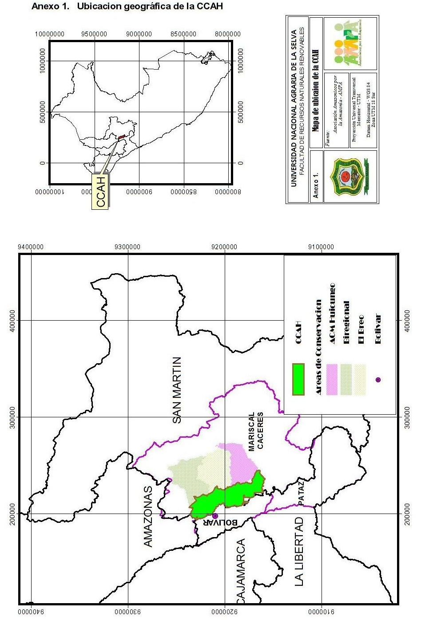
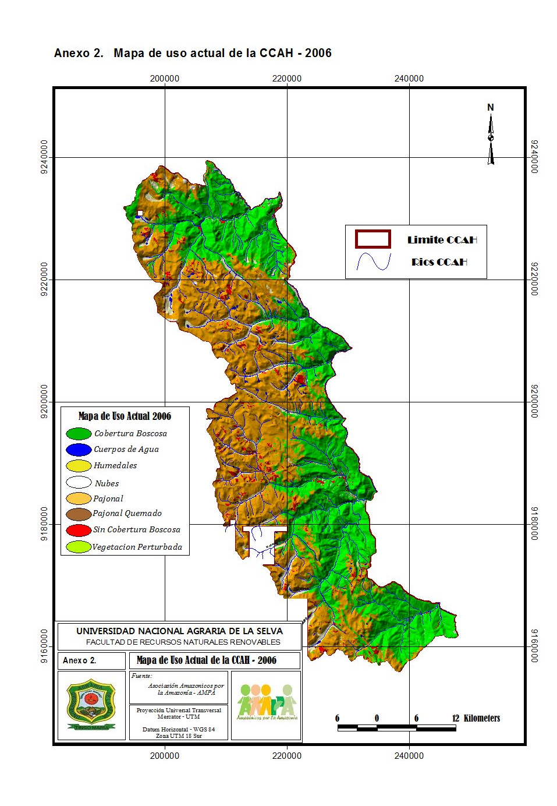
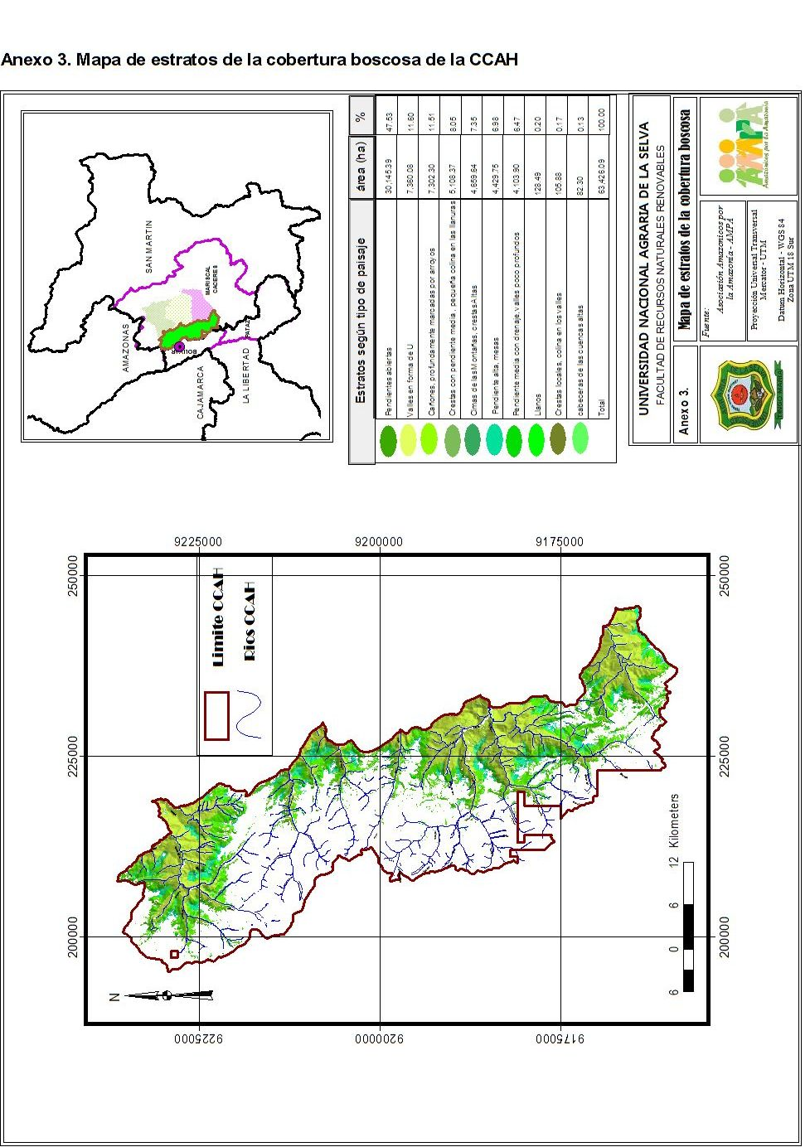
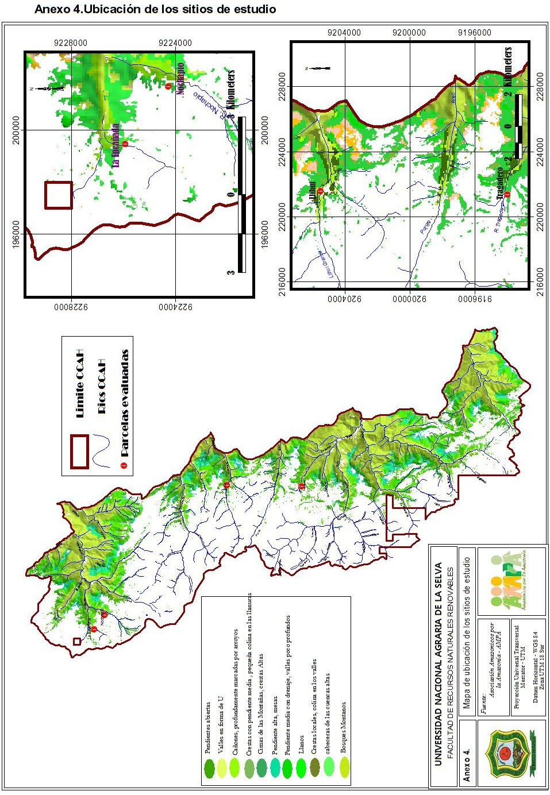

Anexo 5. Formatos para la evaluación de biomasa aérea viva
Cuadro 24. Formato para registro de individuos en la parcela.
Número parcela: | Componente Evaluado:
Tamaño parcela: | Responsable:
Sector: | Fisiografía: Cumbre( ) Ladera( ) Terraza( ) Barranco( )
Modelo GPS: | Drenaje: Bueno( ) Moderado( ) Pobre( )
Este: Norte: | Tipo de cobertura:
Altitud: | Tipo de paisaje:
Anotador: | Fecha:

Sub Parcela | Id | Código | Nombre Común | Cap (cm) | CapC (cm) | Alt Med (m) | Alt Tot (m) | Observaciones

Cuadro 25. Formato para la evaluación de necromasa mayor – Muertos en pie.
Número parcela: | Componente Evaluado:
Tamaño parcela: | Responsable:
Sector: | Fisiografía: Cumbre( ) Ladera( ) Terraza( ) Barranco( )
Modelo GPS: | Drenaje: Bueno( ) Moderado( ) Pobre( )
Este: Norte: | Tipo de cobertura:
Altitud: | Tipo de paisaje:
Anotador: | Fecha:

Sub Parcela | Nº | Cap (cm) | Clase de descomp. | Alt Med (m) | Alt Tot (m) | Observaciones
Cuadro 26. Formato para la evaluación de necromasa mayor – Muertos en el suelo >10 cm.
Número parcela: | Componente Evaluado:
Tamaño parcela: | Responsable:
Sector: | Fisiografía: Cumbre( ) Ladera( ) Terraza( ) Barranco( )
Modelo GPS: | Drenaje: Bueno( ) Moderado( ) Pobre( )
Este: Norte: | Tipo de cobertura:
Altitud: | Tipo de paisaje:
Anotador: | Fecha:

Sub Parcela | Nº | Circunferencia (cm) |  |  |  | Clase de descomp. | Longitud (m) | Observaciones
Sub Parcela | Nº | C1 | C2 | C3 | C4 | Clase de descomp. | Longitud (m) | Observaciones
Cuadro 27. Formato para la evaluación de necromasa mayor – Muertos en el suelo < 10 cm.
Número parcela: | Componente Evaluado:
Tamaño parcela: | Responsable:
Sector: | Anotador:
Modelo balanza:

Sub Parcela | Peso freso total (kg) | Peso fresco muestra (10%) | Clase descomp. | Peso seco total (kg)

Cuadro 28. Formato para la evaluación de necromasa menor – Hojarasca.
Número parcela: | Componente Evaluado:
Tamaño parcela: | Responsable:
Sector: | Anotador:
Modelo balanza:

Sub Parcela | Peso freso total (kg) | Peso fresco muestra (10%) | Peso seco muestra | Peso seco total (kg)
Cuadro 29. Formato para la colección de muestras para densidad básica.
Número parcela: | Componente Evaluado:
Sector: | Responsable:
Anotador: | Fecha:

Nº | Código árbol | Especie | Dap (cm) | Altura (m) | Muestra
 |  |  |  |  | Diam1 (mm) | Diam2 (mm) | Long (cm)
Cuadro 30. Formato para la colección de muestras para densidad por clase de descomposición (Necromasa mayor).
Número parcela: | Componente Evaluado:
Sector: | Responsable:
Anotador: | Fecha:

Nº | Clase descomp. | Diámetro superior |  | Diámetro inferior |  | Long
Nº | Clase descomp. | Diam1 (cm) | Diam2 (cm) | Diam1 (cm) | Diam2 (cm) | Long
Anexo 6. Datos de biomasa por parcela de cada componente
- Biomasa Arbórea Viva
Componente Evaluado: | Arbóreo (Dap ≥10 cm)
Tamaño parcela: | 50 x 100
Nº parcelas: | 4
Factor conversión: | 0,002

Sector | Biomasa (kg/par)
Encañada | 98.696,44
Llihui | 51.329,93
Nochapio | 46.137,94
Tragadero | 46.187,29

Componente Evaluado: | Sotobosque (2.5 cm ≥Dap <10 cm)
Tamaño parcela: | 20 m x 20 m.
Nº parcelas: | 4
Factor conversión: | 0,025

 | Sector |  | Biomasa (kg/par)
 | Encañada |  | 364,38
 | Llihui |  | 306,92
 | Nochapio |  | 635,88
 | Tragadero |  | 370,44
Componente Evaluado: |  | Herbáceo (1 cm ≥Dap <2,5 cm)
Tamaño parcela: |  | 4 m x 4 m.
Nº parcelas: |  | 4
Factor conversión: |  | 0,625

Sector | Biomasa (Kg/par)
Encañada | 6,01
Llihui | 6,44
Nochapio | 4,44
Tragadero | 3,71

Componente Evaluado: | Dosel (según el IVI)
Tamaño parcela: | 50 m x 100 m.
Nº parcelas: | 4
Facto conversión: | 0,01

Sector | Área (m2) | Peso (gr) | SLA (gr/m2) | LAI | Biomasa (gr/m2)
Encañada | 0,0002 | 0,02 | 104,65 | 4,73 | 494,45
Llihui | 0,0044 | 0,46 | 104,44 | 4,73 | 493,46
Nochapio | 0,0040 | 0,45 | 111,38 | 4,73 | 526,27
Tragadero | 0,0027 | 0,20 | 74,39 | 4,73 | 351,47

- Necromasa
Componente Evaluado: | Muertos en pie (Dap ≥10 cm.)
Tamaño parcela: | 50 m x 100 m.
Nº parcelas: | 4
Factor conversión: | 0,002

Sector | Biomasa (mg/par)
Encañada | 1,707,86
Llihui | 3,913,93
Nochapio | 6,454,11
Tragadero | 3,124,92

Componente Evaluado: | Muertos en pie (Dap <10 cm.)
Tamaño parcela: | 20 m x 20 m
Nº parcelas: | 4
Factor conversión: | 0,625

 | Sector |  | Biomasa (Kg/parc)
 | Encañada |  | 31,31
 | Llihui |  | 0,79
 | Nochapio |  | 52,21
 | Tragadero |  | 5,55
Componente Evaluado: |  | Muertos suelo (Dap ≥10 cm.)
Tamaño parcela: |  | 25 m x 50 m
Nº parcelas: |  | 8
Factor conversión |  | 0,008

 | Biomasa Sub Parcela (Kg/par)
Sector | 1 | 2 | Promedio
Encañada | 743,95 | 2.098,78 | 1.421,37
Llihui | 906,27 | 583,83 | 745,05
Nochapio | 672,13 | 830,29 | 751,21
Tragadero | 2.199,93 | 1.710,56 | 1.955,24

Componente Evaluado: | Muertos suelo (Dap <10 cm.)
Tamaño parcela: | 10 m x 10 m
Nº parcelas: | 8
Factor conversión | 0,1

 | Biomasa subparcela (Kg/parc)
Sectores | 1 | 2 | Promedio
Encañada | 22,49 | 16,59 | 19,54
Nochapio | 25,37 | 18,31 | 21,84
Tragadero | 3,98 | 21,79 | 12,89
Llihui | 11,90 | 8,91 | 10,41

Componente Evaluado: | Hojarasca
Tamaño parcela: | 0,5 m x 0,5 m
Nº parcelas: | 64
Factor conversión | 40
Sectores | Biomasa (kg/parc)
Encañada | 0,28
Llihui | 0,18
Nochapio | 0,16
Tragadero | 0,18

Variable: | Densidad de las clases de descomposición
Nº muestras: | 106
Clase 1: | 25
Clase 2: | 40
Clase 3: | 41

Clase | Densidad (gr/cm3) | DS
1 | 0,47 | 0,12
2 | 0,34 | 0,09
3 | 0,23 | 0,06

Anexo 7. Fotografías
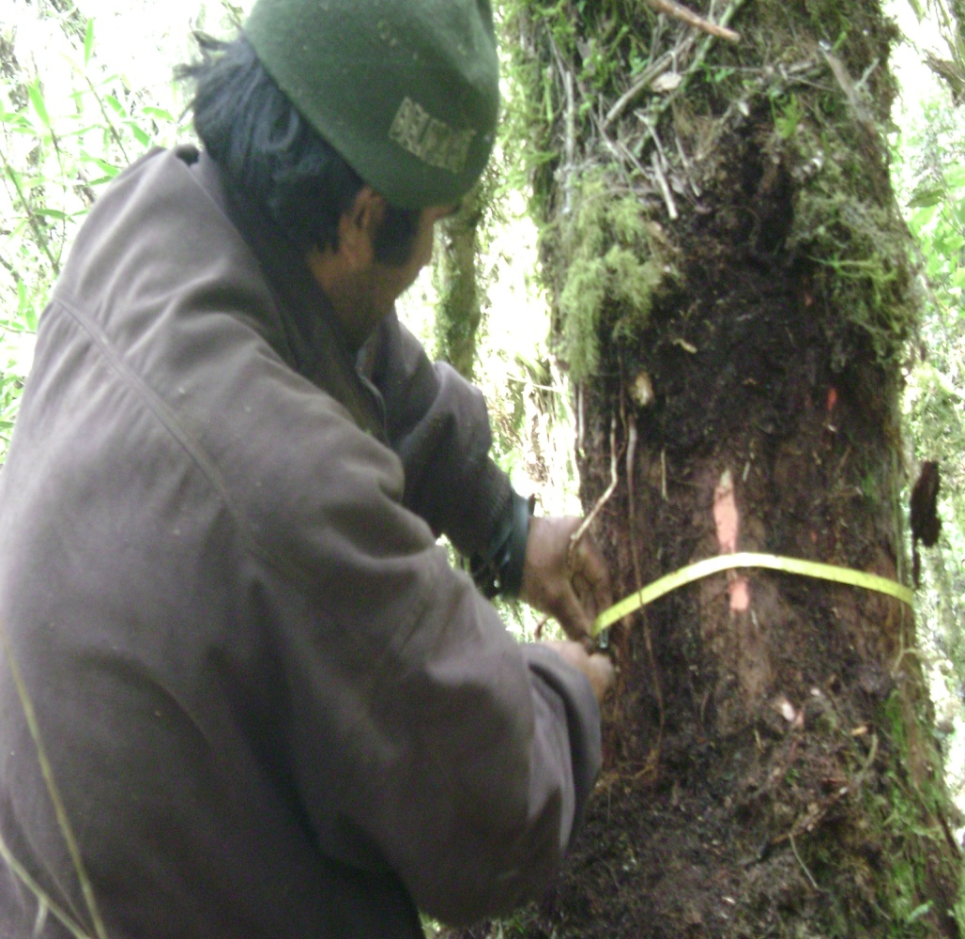

Figura 13. Evaluación de diámetro.
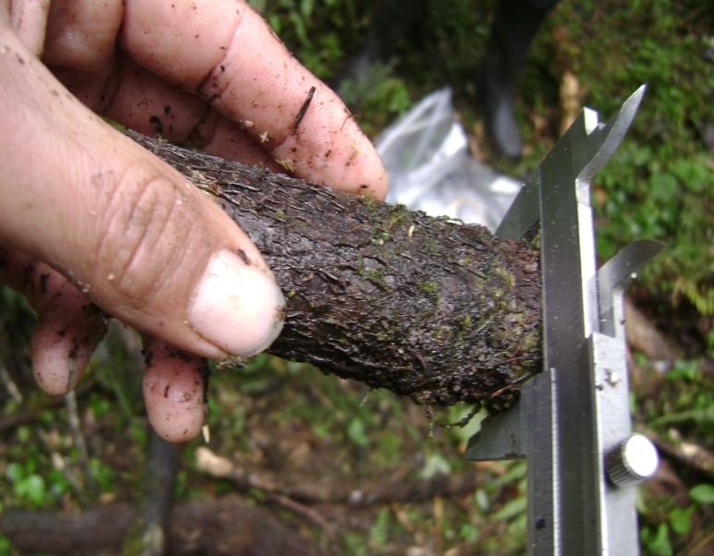

Figura 14. Evaluación de la necromasa mayor.
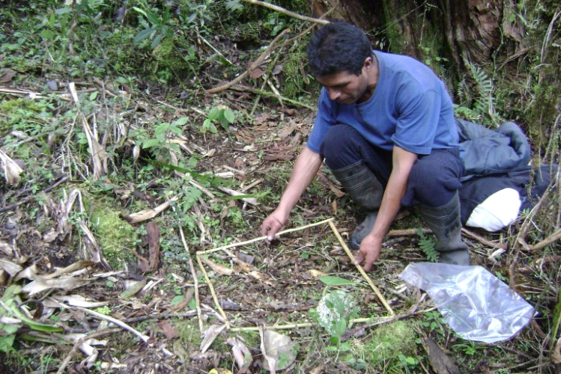

Figura 15. Evaluación de la hojarasca.
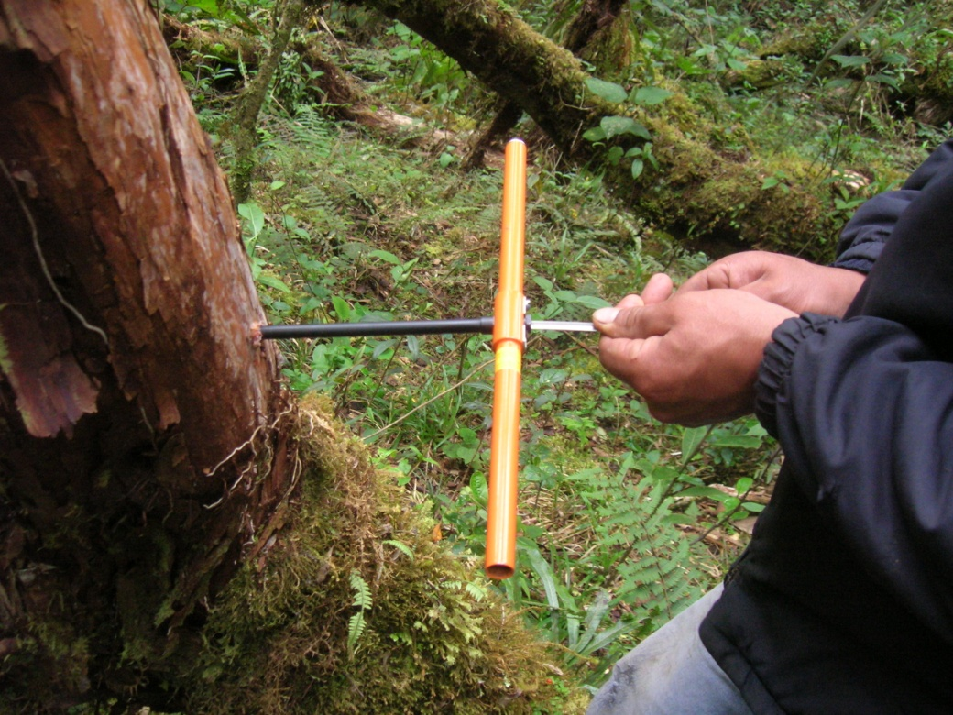

Figura 16. Evaluación de la hojarasca.
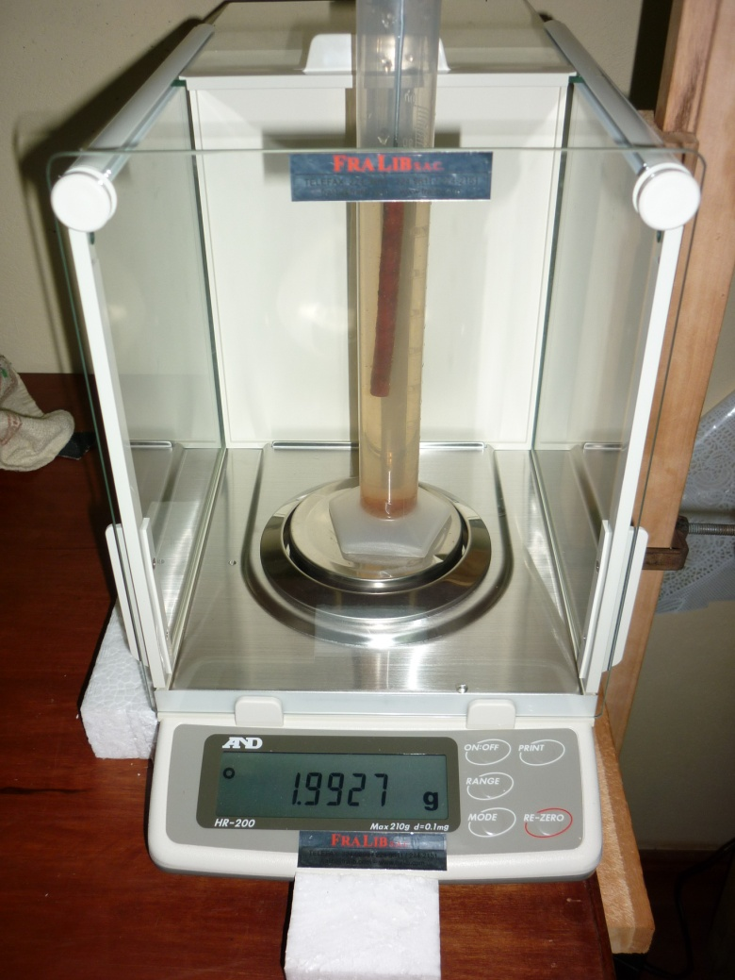
Figura 17. Determinación del volumen por el método de desplazamiento en agua (Método de Arquímedes).
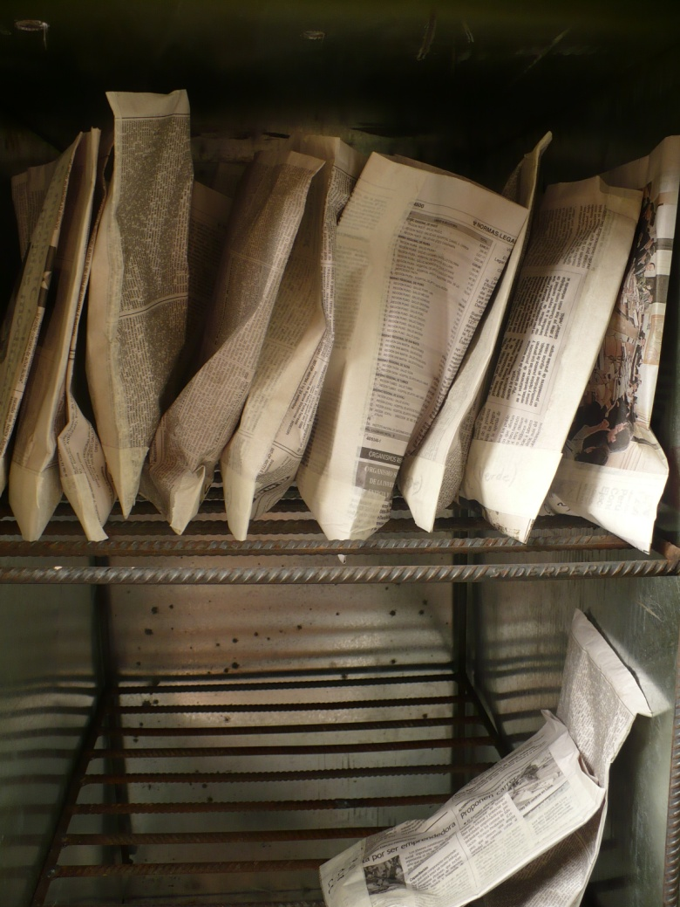

Figura 18. Secado de muestras.
Anexo 8. Medición de diámetro de los árboles
El diámetro del árbol se mide con la corteza, a la altura del pecho (Dap); es decir a 1,3 metros sobre el terreno con la excepción de los casos particulares que se mencionan más adelante. La medición puede realizarse con la ayuda de una forcípula (±0.5 cm de diámetro); una cinta métrica (± 1 cm circunferencia) o cinta diamétrica (±0.5 cm diámetro). Debe tenerse en cuenta algunas medidas preventivas:
- Los instrumentos de medición se deben mantener en una posición que corte perpendicularmente el eje del árbol a 1,3 m.
- En el caso de cinta métrica y cinta diamétrica, hay que asegurarse de que la cinta no esté torcida y que esté bien ajustada alrededor del árbol en una posición perpendicular al tronco. Nada debe evitar el contacto directo entre la cinta y la corteza del árbol a medir.
Medición de diámetro en diferentes casos
- Diámetro normal
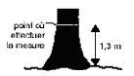
Figura 1. Posición para la medición del diámetro normal (a la altura del pecho) en terreno llano (FAO, 2004).
- Diámetro en terreno inclinado
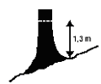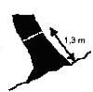
Figura 2. Posición para la medición del Dap de un árbol en terreno inclinado (FAO, 2004).
- Diámetro de árboles bifurcados
Existen varios casos, dependiendo del punto en donde se inicia la bifurcación que divide al árbol:
- Si la horquilla comienza a 1,3 m. o un poco más arriba, el árbol se contará como uno solo. La medición del diámetro se realiza por debajo del punto de intersección de la horquilla, justo debajo de la protuberancia que podría influir en el Dap (Fig. 3a).
- Si la bifurcación comienza por debajo de 1,3 m de altura, teniendo cada tronco el diámetro requerido (dependiendo de la subparcela en la que se encuentre), cada rama será considerado como un árbol independiente y se medirá. La medición del diámetro de cada tronco se tomará a 1,3 m. de altura (Fig. 3b).
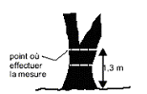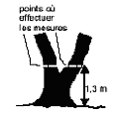
a
b
Figura 3. Posición para la medición del Dap en árboles bifurcados (FAO, 2004).
- Árboles con tallos múltiples
Todos los tallos múltiples, dependiendo del diámetro, son medidos y registrados en la parcela correspondiente. Esto puede ser luego convertido al equivalente de una sola área basal.
  - Rebrotes
Los brotes de monte bajo se originan entre el nivel del suelo y 1,3 m sobre el tronco de un árbol muerto o cortado. Éstos se consideran de la misma forma que los árboles bifurcados, excepto que los brotes de monte bajo no necesariamente alcanzan 1/3 del diámetro del árbol muerto. Los brotes de monte bajo que se originan por debajo de 30 cm se miden a 1,3 m sobre el terreno; los que se originan entre 30 cm y 1, 3 m se miden a 1 metro por encima del punto en que se originan.
  - Árboles con aletas
La medición del diámetro se realiza a 30 cm por encima del ensanche o anchura principal de los contrafuertes, si el contrafuerte/ensanche llega más arriba de 90 cm de altura sobre el terreno. Se debe indicar la altura de medición.
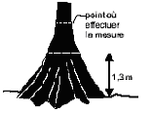
Figura 4. Posición para la medición del Dap de un árbol con aletas.
- Árboles con raíces aéreas
La medición del diámetro se realiza a 1,3 m a partir del límite entre el tronco y las raíces y se debe indicar la altura de medición.
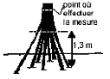
Figura 5. Posición para la medición del Dap de un árbol con raíces aéreas.
- Árboles con tronco irregular situado a 1,3 m
Los árboles con protuberancias, heridas, huecos y ramas, etc. a la altura de 1,3 m, deben medirse justo por encima del punto irregular, allí donde la forma irregular no afecte al tronco, y se debe indicar la altura donde se toma la medida.
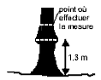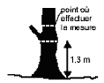
Figura 6. Posición para la medición del Dap de un árbol con ensanche de ramas a 1,3 m.
- Árboles inclinados
La medición del diámetro se realiza a 1,3 m, la altura del tronco se mide donde se encuentran la base del tronco y el terreno formando un ángulo.
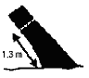
Figura 7. Posición para la medición del Dap de un árbol inclinado.
- Árbol caído
La medición del diámetro se realiza a 1,3 m desde el punto de transición entre el tronco y la raíz (Fig. 8).
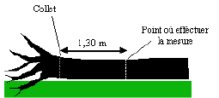
Figura 8. Posición para la medición del Dap de un árbol caído.
- Árbol vivo apoyado en el terreno con ramas en forma de un árbol vertical
Cuando un árbol vivo está tumbado en el terreno y sus ramas verticales (con una posición <45° con la vertical) crecen desde el tronco principal, se recomienda determinar en primer lugar, si el tronco principal está elevado sobre la hojarasca. Si éste es el caso, se utilizan las mismas normas aplicadas a un árbol bifurcado (Fig. 9a).
Si el duramen del tronco principal está por debajo de la hojarasca, no tener en cuenta el tronco principal y tratar cada una de las ramas, como un árbol independiente. El Dap se puede medir (y también su altura) a 1,3 m. desde el suelo, pero no desde la copa del tronco caído. Si la copa del tronco caído forma una curva vertical, en comparación con el terreno, se debe tratar esta porción del árbol como si fuera un árbol individual, comenzando por el punto en que el duramen sale de la hojarasca (Fig. 9b).
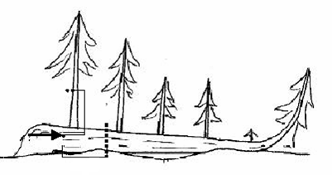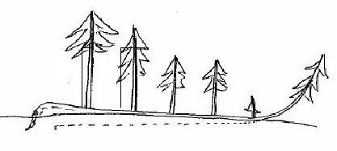
a
b
Figura 9. Posición para la medición del Dap de un árbol vivo apoyado en el terreno con ramas.
Bibliografía consultada
FAO, 2004. National forest inventory. Field manual. Template. Forest Resources Asesment WP 94. Rome, August. Consultado en 04 maio de 2008. [EN LÍNEA]: FAO ( http://www.fao.org/docrep/008/ae578e/AE578E00.htm#TopOfPage documento 12 julio del 2010).

El Comercio de Emisiones y a Implementación Conjunta posibilitan a un país signatario del Anexo I contabilizar reducción de emisiones de otro país a través de compra e venta de títulos generados por estas actividades, respectivamente, la Unidad de Reducción de Emisiones (ERU) o a Unidad Permitida de Reducciones (AAU).
Un CRE corresponde a una tonelada métrica de dióxido de carbono equivalente (CO_{2e}), calculada a partir do uso de los potenciales de calentamiento global.
Dentro de este cálculo no se incluye la necromasa, la cual no fue evaluada.
Persona encargada de liderar el trabajo de campo para la recolección de datos.
Persona encargada de registrar los datos en la libreta de campo
CapC: Circunferencia a la altura del pecho control

